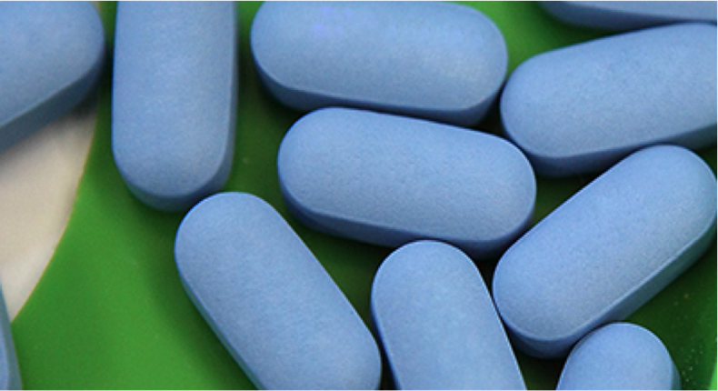



Manual del Participante

*Versión 3.0*

**Capacitación de Profilaxis   
Previa a la Exposición (PrEP)**   
para Proveedores de Salud

*Capacitación de profilaxis previa a la exposición (PrEP) para proveedores en entornos clínicos: Manual del participante, versión 3.0* sedesarrolló por ICAP en la Universidad de Columbia en colaboración con los Centros para el control y la prevención de enfermedades (CDC) de los Estados Unidos, con fondos del Plan del Presidente de los Estados Unidos para luchar contra el SIDA (PEPFAR) según los términos del acuerdo de cooperación n.º U2GGH000994. Sus contenidos son responsabilidad exclusiva de sus autores y no representan necesariamente las opiniones del Gobierno de los Estados Unidos.

La capacitación se desarrolló como un conjunto de herramientas que se adaptan al contexto y las pautas de cada condado. El uso de PrEP está evolucionando, por lo que se espera que estos documentos requieran una actualización con el tiempo a medida que cambien las recomendaciones.

Las organizaciones y entidades que opten por adaptar estos documentos para su uso propio deben acreditar a ICAP en la Universidad de Columbia y señalar que su trabajo es una adaptación.

Si tiene preguntas sobre el contenido o el uso comuníquese con ICAP a icap-communications@columbia.edu.

**Cita recomendada**

*Capacitación de profilaxis previa a la exposición (PrEP) para proveedores en entornos clínicos: Manual del participante, versión 3.0.* Nueva York: ICAP en la Universidad de Columbia; 2019.

ICAP en la Universidad de Columbia

Mailman School of Public Health

722 West 168th Street, 13th Floor

New York, NY 10032, USA

Correo electrónico: [icap-communications@columbia.edu](mailto:icap-communications@columbia.edu)

Web: [www.icap.columbia.edu](http://www.icap.columbia.edu)

**Prólogo**

A pesar del progreso notable en el tratamiento del VIH, las nuevas infecciones anuales han rondado cerca de 2 millones en todo el mundo durante varios años, con un estimado de 1,8 millones de nuevas infecciones por VIH en 2017. Por lo tanto, un gran número de individuos sigue teniendo un riesgo importante de contraer una infección por VIH. Las poblaciones clave que corren mayor riesgo son las personas que ejercen el trabajo sexual TS, los hombres que tienen sexo con hombres HSH, las personas transgénero (TG) y las personas que se inyectan drogas UDI así como otras poblaciones prioritarias como las adolescentes sexualmente activas y las mujeres jóvenes en el sur de África. Estas realidades obligan a la necesidad de continuar los esfuerzos para ampliar el acceso a intervenciones efectivas de prevención del VIH y, al mismo tiempo, continuar la ampliación del acceso a los programas de tratamiento de VIH para las personas que viven con VIH.

PrEP es una intervención eficaz para la prevención de VIH. Implica el uso de medicamentos antirretrovirales (TAR) por parte de personas VIH negativo para prevenir la adquisición del VIH. Varios ensayos clínicos han demostrado la eficacia de PrEP en HSH y mujeres transgénero, parejas serodiscordantes, hombres y mujeres heterosexuales y UDI. La PrEP se proporciona como un componente de un paquete de intervenciones de prevención del VIH, que incluye: pruebas de VIH regulares; promoción y suministro de preservativos; detección y manejo de infecciones de transmisión sexual (ITS); asesoramiento en reducción de riesgos; e intervenciones de reducción de daños. Existe un consenso mundial en el que PrEP es una herramienta importante en el paquete y que se debe ofrecer a personas con un riesgo considerable de infección por VIH como parte de un enfoque combinado de prevención del VIH.

Los proveedores de atención médica y los proveedores de servicios de VIH en particular son importantes guardianes de PrEP y desempeñan un papel crucial en la creación de programas de prevención del VIH que sean efectivos y que lleguen a las personas que más se beneficiarían de PrEP. El objetivo del paquete de capacitación de PrEP de ICAP es dotar a los proveedores clínicos con las habilidades para proporcionar PrEP de una manera segura y eficaz. La capacitación proporciona información sobre la evidencia de la efectividad de PrEP, los procedimientos de PrEP y la supervisión y la evaluación de la prestación de servicios de PrEP. La PrEP ofrece una oportunidad única para enfrentar la epidemia del VIH, prevenir la adquisición del VIH por parte de personas en riesgo de contraer el VIH y alcanzar objetivos globales.

Esta capacitación está dirigida a trabajadores de la salud que ya están familiarizados con los conceptos básicos de la prevención, la atención y el tratamiento del VIH. Se anticipa que los centros necesitarán adaptar esta capacitación para reflejar contextos específicos e incluir evidencia de nuevas investigaciones y experiencias en el uso de PrEP.

ICAP en la Universidad de Columbia

Nueva York

Marzo 2019

Web: [http://icap.columbia.edu](http://icap.columbia.edu/)

# CONTENIDO

Siglas vi

Descripción general de la capacitación 1

Módulo 1: fundamentos de PrEP 4

Introducción a PrEP 4

Definiciones 5

Progreso global de PrEP 5

Diferencias entre PrEP, PEP y TAR 5

Por qué necesitamos PrEP 7

Definiciones de población clave 7

Estudios de PrEP 8

Uso de PrEP en un entorno de rutina 11

Tratamientos de prep y efectos secundarios 14

[Comportamientos de riesgo, resistencia a los medicamentos contra el VIH e infecciones   
de transmisión sexual 15](#_Toc13799189)

Resumen del Módulo 1 15

Módulo 2: evaluación y elegibilidad de PrEP 17

¿Quién debe recibir PrEP? 17

Infección aguda por VIH 18

Riesgo considerable de infección por VIH 20

Parejas serodiscordantes 21

Creatinina y depuración de creatinina estimada 22

Uso de PrEP durante el embarazo 22

Mujeres y PrEP 23

Disposición a usar PrEP según lo prescrito 23

Evaluación de PrEP para riesgos considerables y elegibilidad 23

Juego de roles de evaluación 1 25

Resumen del módulo 2 25

Módulo 3: visitas de PrEP iniciales y de seguimiento 27

Procedimientos sugeridos en la visita inicial de PrEP 27

Apoyo de la adherencia 31

Enfoques para promover la adherencia 34

Asesoramiento integrado de próximos pasos 36

Estrategias de reducción de riesgo de VIH 37

Juego de roles de iNSC 38

Visitas de seguimiento de PrEP 39

Suspensión de PrEP 41

Visitas de seguimiento de PrEP 42

Información, educación y comunicación 42

Resumen del módulo 3 43

Módulo 4: supervisión y manejo de los efectos secundarios, la seroconversión y el estigma de PrEP. 44

Monitoreo y manejo de la elevación de creatinina 44

Seroconversión en PrEP 44

"Situaciones especiales" de PrEP 45

Reducción del estigma de PrEP 46

Brechas en el conocimiento y la necesidad de una vigilancia continua de PrEP 46

Resumen del módulo 4 46

Módulo 5: herramientas de supervisión y evaluación de PrEP 48

Supervisión y formas de evaluación 48

Escenarios de M&E de práctica 50

Datos de muestra para el formulario de resumen mensual de PrEP 52

Puntos de entrada para PrEP 53

Flujo de usuarios y clínicas de PrEP 54

Divulgación de prep para seguimiento 59

Definiciones del usuario de PrEP 59

Resumen del módulo 5 60

Módulo 6: análisis después de la capacitación, evaluación y cierre 61

Apéndice 62

A. Evaluación previa y posterior a la capacitación para la capacitación de PrEP para Proveedores de salud 63

B. Materiales necesarios para las carpetas de los participantes 65

C. Visitas de seguimiento de PrEP 66

D. Evaluación de riesgo considerable de infección por VIH *(según el historial en los últimos seis meses)* 67

E. Lista de verificación del proveedor para la visita inicial de PrEP 68

G. Lista de verificación de proveedores para riesgos considerables 70

# SIGLAS

|  |  |
| --- | --- |
| IAVIH | infección aguda por VIH |
| TAR | terapia antirretroviral |
| ARV | antirretroviral |
| CDC | Centros de control y prevención de enfermedades |
| MTS | trabajadora sexual |
| FTC | emtricitabina |
| Ab/Ag | anticuerpo/antígeno |
| HBsAg | antígeno de superficie de la hepatitis B |
| VHB | virus de la hepatitis B |
| VHC | virus de la hepatitis C |
| VIH | virus de inmunodeficiencia humana |
| FRVIH | resistencia a los medicamentos contra el VIH |
| HTS | servicios de pruebas de VIH *o* estrategia de pruebas de VIH |
| iNSC | asesoramiento integrado de próximos pasos |
| IPV | violencia de pareja |
| LTFU | pérdida de seguimiento, se perdió en el seguimiento |
| HSH | hombres que tienen sexo con hombres |
| NSC | asesoramiento de próximos pasos |
| PEP | profilaxis posterior a la exposición |
| PTMI | prevención de la transmisión maternoinfantil [del VIH] |
| PrEP | profilaxis previa a la exposición |
| UDI | persona que se inyecta drogas |
| ECA | ensayo controlado aleatorizado |
| ARN | ácido ribonucleico |
| RPR | reagina plasmática rápida (prueba de sífilis) |
| ITS | infección de transmisión sexual |
| TasP | tratamiento como prevención |
| TDF | fumarato de disoproxilo de tenofovir |
| TG | persona transgénero |
| ONUSIDA | Programa Conjunto de las Naciones Unidas sobre el VIH/SIDA |
| VMMC | circuncisión médica masculina voluntaria |
| OMS | Organización Mundial de la Salud |
| 3TC | lamivudina |

# DESCRIPCIÓN GENERAL DE LA CAPACITACIÓN

# Objetivos y desarrollo de la capacitación

El objetivo de la *Capacitación de profilaxis previa a la exposición* (*PrEP) para proveedores en salud* es dotar a los proveedores de atención del VIH con el conocimiento y las habilidades necesarias para proporcionar PrEP a los candidatos apropiados y con una alta calidad para disminuir el riesgo de infección por VIH.

ICAP en la Universidad de Columbia utilizó un enfoque de diseño retrospectivo para desarrollar esta capacitación. En primer lugar, se identificaron a los expertos en contenido y capacitación. En conjunto estos expertos desarrollaron una serie de declaraciones de competencias (áreas o habilidades) que los proveedores de atención de VIH necesitarían para proporcionar PrEP a los candidatos apropiados con el nivel requerido de competencia. Luego el equipo creó objetivos de aprendizaje y medidas de evaluación para describir lo que los proveedores de atención de VIH deberían poder lograr al final del programa de capacitación. Estos objetivos de aprendizaje se organizaron y agruparon en seis módulos de aprendizaje. Finalmente, el equipo creó actividades de aprendizaje y herramientas de capacitación para todos los objetivos de aprendizaje. Las herramientas de capacitación incluyen un manual de capacitación, un manual para participantes, ayudas para el trabajo, herramientas para supervisión y evaluación (M&E) y un conjunto completo de diapositivas con contenido esencial, elementos visuales y puntos de conversación.

**Competencias y áreas de contenido**

Durante la capacitación, los proveedores de salud desarrollarán competencias básicas, y específicamente, podrán:

* Identificar candidatos elegibles para PrEP.
* Evaluar el riesgo individual de VIH.
* Educar y asesorar a los candidatos y usuarios de PrEP.
* Evaluar la elegibilidad médica para PrEP.
* Prescribir PrEP.
* Realizar evaluaciones clínicas y de laboratorio durante las visitas de seguimiento de PrEP.
* Determinar cómo las herramientas de M&E de PrEP se pueden utilizar de forma local.
* Proporcionar educación sobre adherencia, asesoramiento y apoyo a los candidatos y usuarios de PrEP.

Esta es una capacitación en el aula. Las áreas de contenido incluyen:

* Fundamentos de PrEP.
* Evaluación y elegibilidad de PrEP.
* Visitas de PrEP iniciales y de seguimiento.
* Supervisión y manejo de los efectos secundarios, la seroconversión y el estigma de PrEP.
* Herramientas de M&E para uso local.

La población objetivo para esta capacitación incluye proveedores y miembros del equipo de atención médica relacionados con conocimientos y experiencia *existentes* en programas de prevención, atención y tratamiento del VIH, que incluyen:

* Médicos.
* Oficiales médicos.
* Oficiales clínicos.
* Enfermeras.
* Parteras.
* Orientadores de prevención y tratamiento.
* Trabajadores y educadores de compañeros de trabajo y técnicos.
* Personal de M&E.

## Manual del participante

El manual del participante se divide en seis módulos, cada uno de los cuales contiene los objetivos de aprendizaje, todo el contenido que se entregará (de las diapositivas), escenarios, juegos de roles e instrucciones para actividades en parejas y en grupos pequeños. Los participantes utilizarán los manuales durante toda la capacitación. En algunas sesiones de capacitación los participantes cerrarán sus manuales para asistir a una presentación interactiva del capacitador. En otras sesiones los participantes tendrán sus manuales abiertos para leer el contenido o seguir las instrucciones de la actividad. Los participantes deben conservar sus manuales después del final de la capacitación. Revise todo el manual del participante antes de dirigir la capacitación.

**Recursos de PrEP**

**Recursos de PrEP para proveedores**

Centers for Disease Control and Prevention Pre-Exposure Prophylaxis (PrEP). [http://www.cdc.gov/hiv/risk/prep/.](http://www.cdc.gov/hiv/risk/prep/) Se accedió el 11 de enero 2019.

Fonner VA, Dalglish SL, Kennedy CE, et al. Effectiveness and safety of oral HIV pre-exposure prophylaxis for all populations. *SIDA.* 2016; 30(12): 1973-1983. doi:10.1097/QAD.0000000000001145.

Glidden DV, Amico KR, Liu AY, et al. Symptoms, side effects and adherence in the iPrEx open-label extension. *Clin Infect Dis.* 2016; 62(9):1172-1177. [https:/doi.org/10.1093/cid/ciw022](https://doi.org/10.1093/cid/ciw022).

Mofenson LM; para la Organización Mundial de la Salud. *Review: Safety of Tenofovir PrEP in Pregnant and Breastfeeding HIV-Uninfected Women and Their Infants.* <https://www.childrenandaids.org/sites/default/files/2018-05/PrEP%20in%20Pregnancy%20Review%20Presentation_11%20August%202016.pdf>. Se accedió el 11 de enero 2019.

PrEP Watch. [http://www.prepwatch.org/.](http://www.prepwatch.org/)

The Fenway Institute. *Hoja informativa del estudio clínico de PrEP.* <http://www.projectinform.org/pdf/prepstudydata.pdf>. Se accedió el 11 de enero 2019.

ONUSIDA. Pautas de M&E: *M&E of Key Populations at Higher Risk for HIV.* Ginebra: ONUSIDA; 2018. <http://www.unaids.org/en/dataanalysis/monitoringandevaluationguidance>. Accedido el 11 de enero 2019.

ONUSIDA. *Oral Pre-Exposure Prophylaxis: Putting a New Choice in Context. Ginebra: ONUSIDA; 2015.* <http://www.unaids.org/sites/default/files/media_asset/UNAIDS_JC2764_en.pdf>. Se accedió el 11 de enero 2019.

Organización Mundial de la Salud. *Consolidated Guidelines on the Use of Antiretroviral Drugs for Treating and Preventing HIV Infection: Recommendations for a Public Health Approach.* 2.ª edición. Ginebra: Organización Mundial de la Salud; 2016. <http://www.who.int/hiv/pub/arv/arv-2016/en/>. Se accedió el 11 de enero 2019.

Organización Mundial de la Salud. *PrEP.* Ginebra: OMS; 2018. [http://www.who.int/hiv/topics/prep/en/://www.who.int/hiv/topics/prep/en/](http://www.who.int/hiv/topics/prep/en/:/www.who.int/hiv/topics/prep/en/). Se accedió el 11 de enero 2019.

Organización Mundial de la Salud. *Preventing HIV during Pregnancy and Breastfeeding in the Context of PrEP: Technical Brief.* Ginebra: Organización Mundial de la Salud; 2017. <https://www.who.int/hiv/pub/toolkits/prep-preventing-hiv-during-pregnancy/en/>. Se accedió el 11 de enero 2019.

Organización Mundial de la Salud. Public health approach to quality HIV testing in the context of antiretroviral drugs. Artículo presentado en: Centre for the AIDS Programme of Research in South Africa; December 12-13, 2017; Durban, South Africa. <http://www.who.int/hiv/pub/meetingreports/quality-hiv-testing-meeting/en/index1.html>. Se accedió el 11 de enero 2019.

Organización Mundial de la Salud. *WHO Implementation Tool for Pre-Exposure Prophylaxis of HIV Infection.* Ginebra: Organización Mundial de la Salud; 2018. <http://www.who.int/hiv/pub/prep/prep-implementation-tool/en/>. Se accedió el 11 de enero 2019.

**Recursos de PrEP para usuarios de PrEP**

Centros de control y prevención de enfermedades. *VIH/SIDA: PrEP.* <https://www.cdc.gov/hiv/risk/prep/index.html>. Se accedió el viernes, 1° de marzo 2019.

Centros de control y prevención de enfermedades. *PrEP: An HIV Prevention Option.* Video. <https://www.youtube.com/watch?v=TR8-3uAuZGo>. Se accedió el domingo, 1° de marzo 2009.

*PrEP Facts: Rethinking HIV Prevention and Sex.* <https://www.facebook.com/groups/PrEPFacts/>. Se accedió el 11 de enero 2019.

PrEP Project. *What Is PrEP?* [http://www.whatisprep.org](http://www.whatisprep.org/). Se accedió el 11 de enero 2019.

PrEPWatch. *The Basics.* <https://www.prepwatch.org/about-prep/basics/>. Se accedió el viernes, 1° de marzo 2019.

Terrence Higgins Trust. *What Is PrEP?* [http://www.iwantprepnow.co.uk](http://www.iwantprepnow.co.uk/). Se accedió el 11 de enero 2019.

# MÓDULO 1: FUNDAMENTOS DE PrEP

###### OBJETIVOS DE APRENDIZAJE

Después de completar el Módulo 1, los participantes podrán:

* Definir PrEP.
* Diferenciar PrEP de la profilaxis posterior a la exposición (PEP) y la terapia antirretroviral (TAR).
* Describir la necesidad de PrEP.
* Identificar a las personas en riesgo y las personas en riesgo considerable de infección por VIH.
* Identificar poblaciones clave (KP) para PrEP a nivel local.
* Explicar la relación entre la efectividad y la adherencia de PrEP.
* Indicar los motivos clave por los que se necesita PrEP.
* Especificar los tratamientos de PrEP aprobados por la OMS y dentro de su propio país.
* Identificar preocupaciones con respecto a la implementación de PrEP.
* Explicar los riesgos y beneficios de PrEP.

### INTRODUCCIÓN a PrEP

Las necesidades de prevención del VIH cambian durante toda la vida. La prevención combinada es una combinaciónde intervenciones biomédicas, conductuales y estructurales que disminuyen el riesgo de contraer el VIH. El mayor impacto puede venir de la combinación de enfoques que del uso de intervenciones individuales.

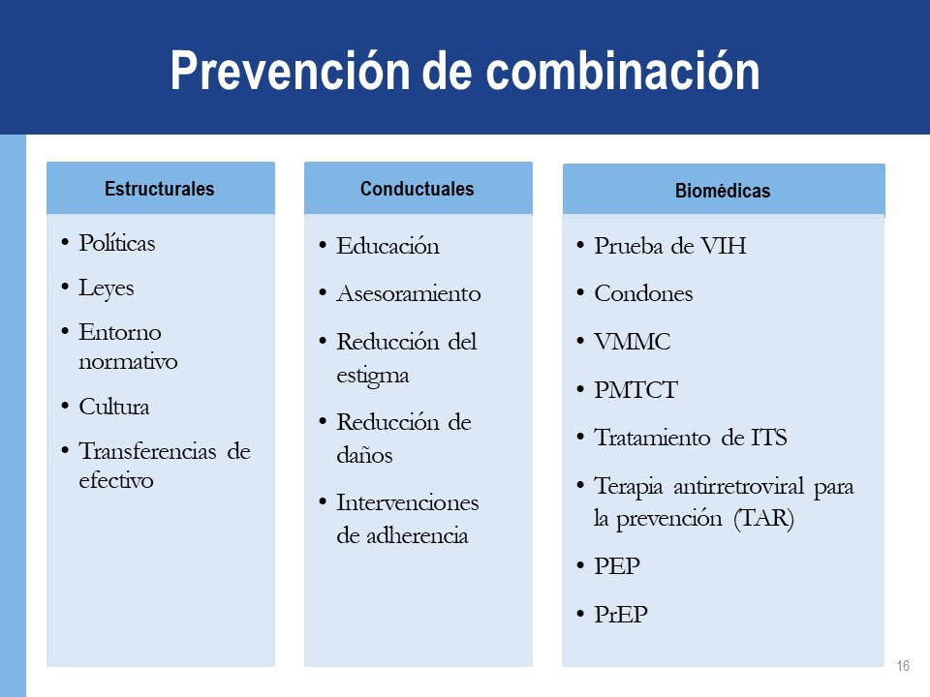Los medicamentos antirretrovirales (ARV) utilizados como PrEP proporcionan una herramienta de prevención adicional importante.

### DEFINICIONES

PrEP es el uso de ARV por personas VIH negativo a fin de prevenir la adquisición del VIH *antes* de la exposición al virus.

* Previa = Antes
* Exposición = Actividad que puede conducir a la infección por VIH
* Profilaxis = Prevención

PEP es un tratamiento antirretroviral a corto plazo para reducir la probabilidad de infección por VIH después de una posible exposición, ya sea ocupacional o no ocupacional, por ejemplo, a través de relaciones sexuales.[1]

### PROGRESO GLOBAL DE PrEP

* 2012: Aprobación de la FDA en los Estados Unidos.
* 2015: Recomendación de la OMS
* 2016: Pautas de África Meridional sobre PrEP para personas en riesgo, incluidos los adolescentes
* 2018: Adolescentes incluidos en las recomendaciones de PrEP en los Estados Unidos
* Aprobación normativa en decenas de países
* Acceso a través de programas e investigación en varios otros

### DIFERENCIAS ENTRE PrEP, PEP y TAR

##### PrEP y PEP

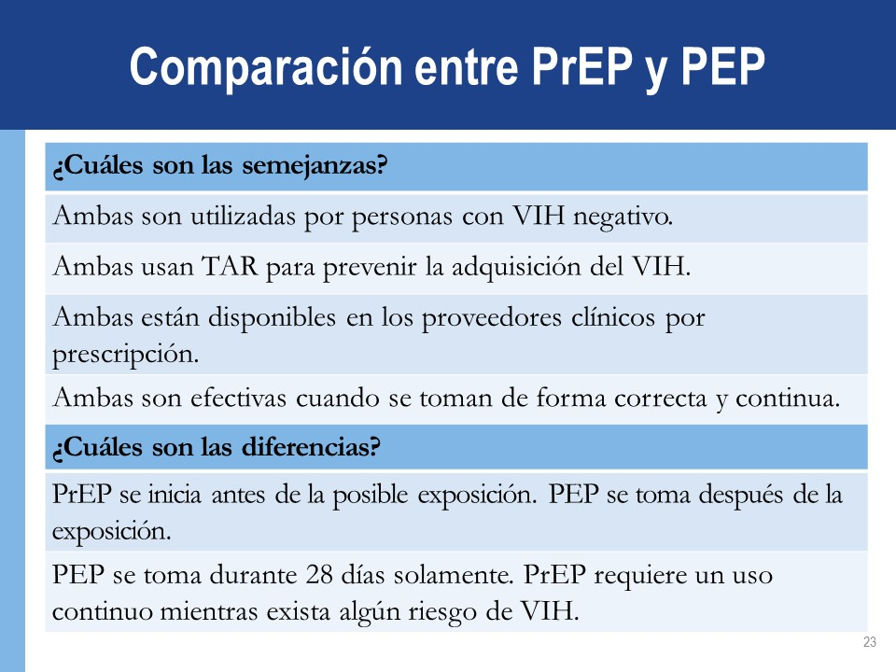

##### TAR y PrEP

El tratamiento para la infección por VIH requiere terapia TAR de por vida y una adherencia sistemáticamente alta para lograr la supresión viral.

Se necesita PrEP durante períodos de riesgo considerable de VIH.

* Las personas que toman PrEP reciben una evaluación de riesgo regular. La suspensión de PrEP es apropiada cuando:
* Ya no están en riesgo considerable de infección por VIH.
* Deciden utilizar otros métodos de prevención eficaces.

La motivación para la adherencia es diferente.

* Las personas VIH positivo toman regularmente TAR para mantenerse saludables y evitar infectar a otros.
* Las personas VIH negativo que son en gran parte saludables toman PrEP para evitar contraer la infección por VIH.

### POR QUÉ NECESITAMOS PrEP

Ya existen varias intervenciones eficaces de prevención del VIH, incluidos los condones y la reducción de daños para UDI.

* Las infecciones por VIH globales anuales se han mantenido en casi 2 millones durante varios años de forma continua, y han venido disminuyendo en los últimos años.
* La incidencia del VIH sigue siendo alta entre las poblaciones clave y vulnerables: UDI, TS, TG, HSH.
* PrEP proporciona una intervención de prevención *adicional* que se utiliza *junto* con las intervenciones existentes, como los condones.

PrEP nopretende reemplazar o ser un sustituto de las intervenciones de prevención existentes.

(El capacitador proporcionará información sobre la epidemiología local).

### DEFINICIONES DE POBLACIÓN CLAVE

Las "poblaciones clave" son grupos de personas con mayor riesgo de contraer el VIH. Estas son:

Hombres que tienen sexo con hombres.

Personas transgénero.

Trabajadores sexuales

Personas que se inyectan drogas.

Personas en prisiones y otros entornos cerrados.

Otras poblaciones prioritarias incluyen:

Clientes de trabajadores sexuales.

Trabajadores migrantes.

Pescadores

Niñas adolescentes y mujeres jóvenes.

### ESTUDIOS DE PrEP

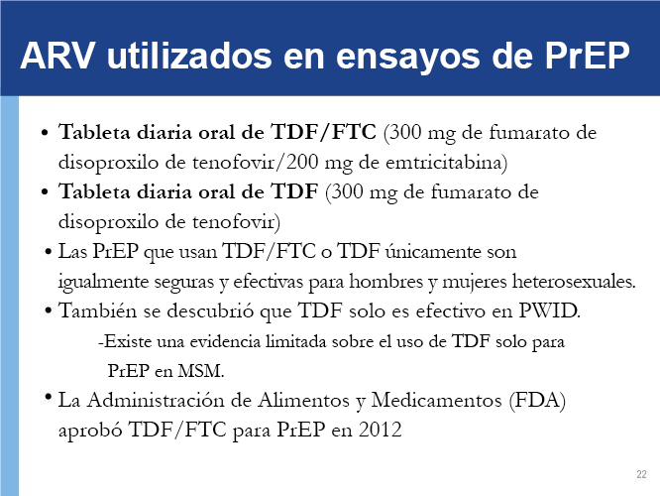

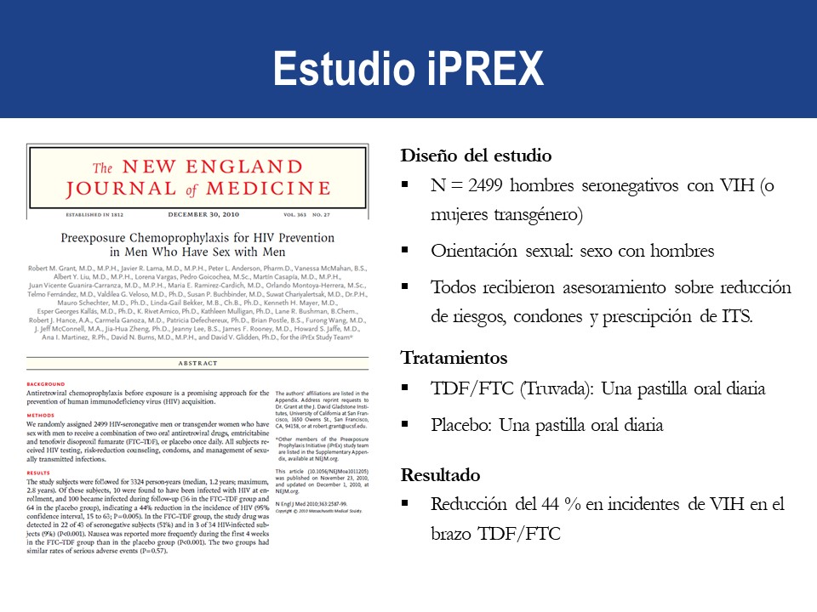

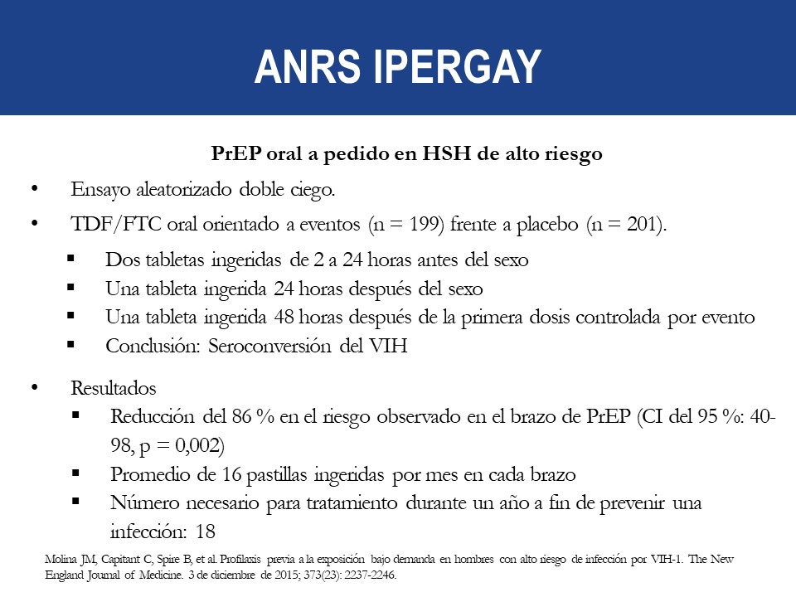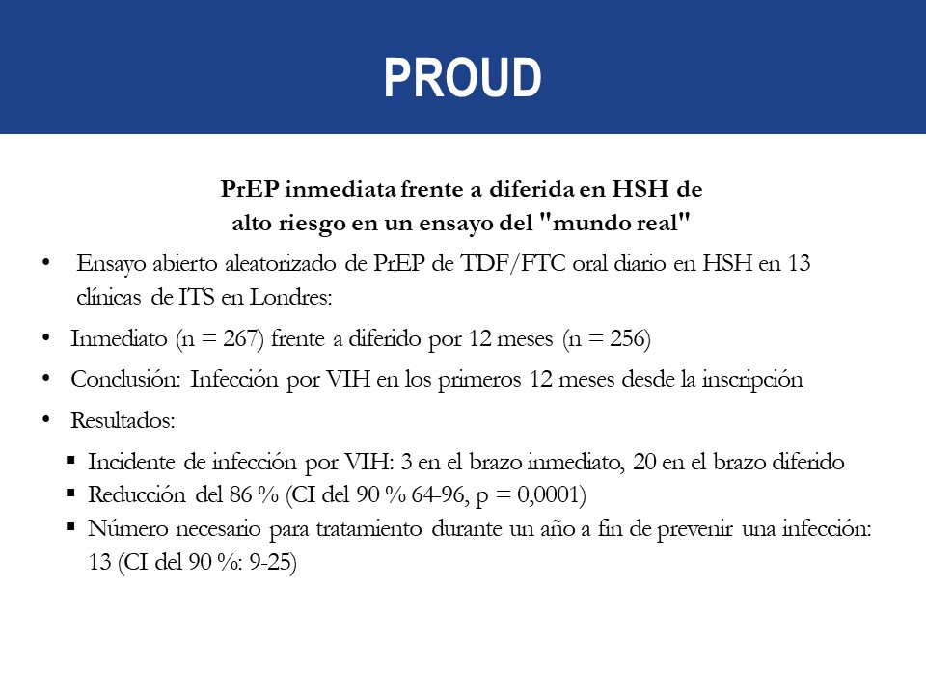

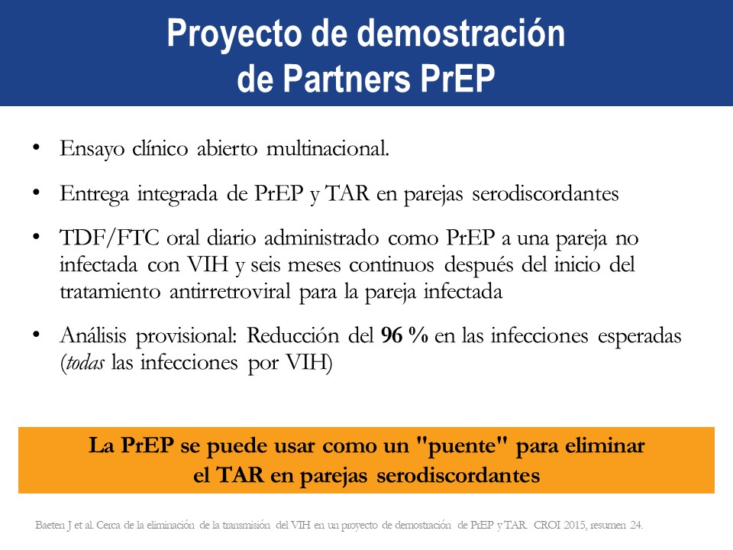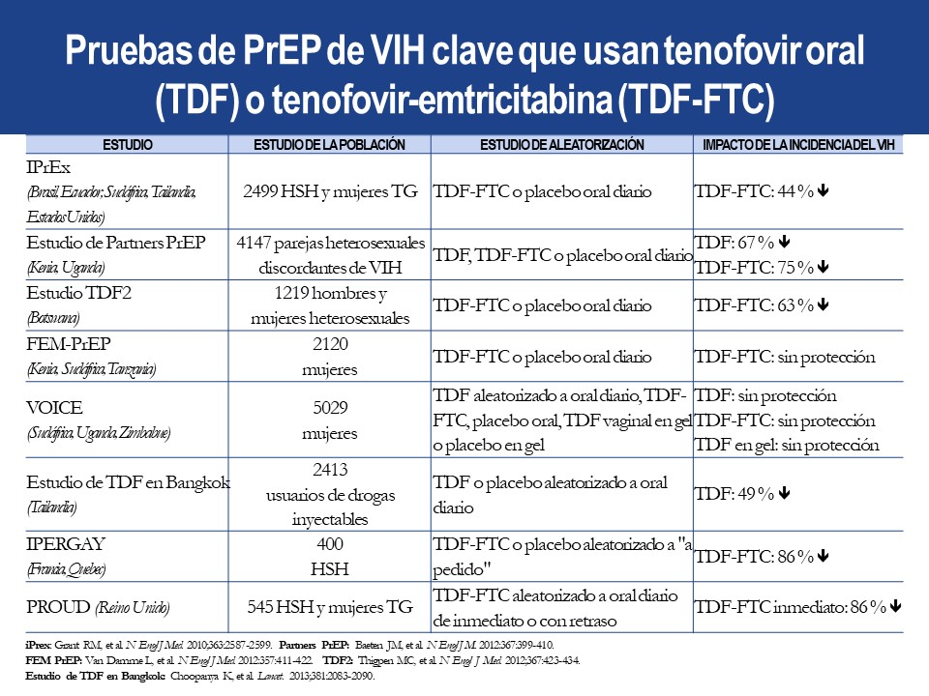

##### La evidencia de que PrEP funciona

La eficacia de PrEP se midió en:

* 11 ensayos controlados aleatorizados (ECA) que compararon PrEP con el placebo.
* Tres ECA que compararon PrEP con sin PrEP (por ejemplo, PrEP retrasada o "sin pastilla").
* Tres estudios observacionales.
* Múltiples proyectos de demostración en todo el mundo.

Se halló que PrEP era eficaz para reducir la adquisición del VIH.

* PrEP fue más efectiva en estudios con alta adherencia.
* El medicamento cuantificable en plasma aumentó las estimaciones de eficacia a 74-92 %.

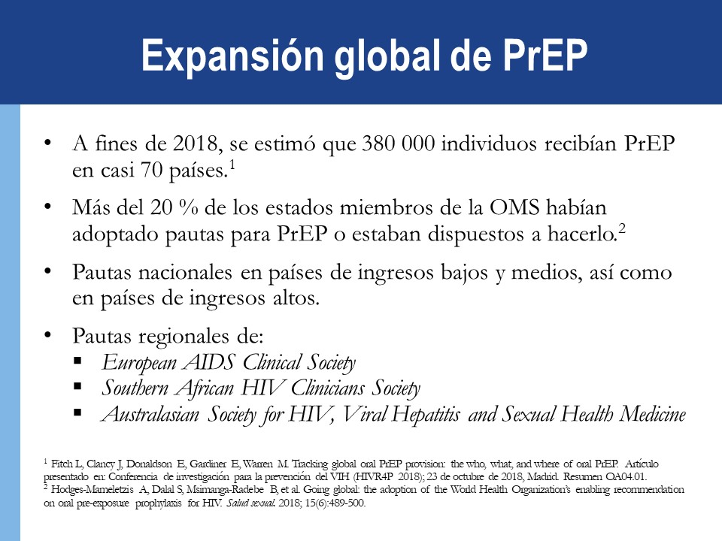

### Uso de PrEP en un entorno de rutina

En San Francisco, EE. UU., un gran sistema de atención médica evaluó la aceptación y los resultados de PrEP desde julio de 2012 hasta febrero de 2015.

Entre 801 individuos evaluados para PrEP:

* El 82 % inició PrEP
* La duración promedio de PrEP durante el período de observación fue de 7,2 meses.
* No se produjeron infecciones por el VIH.
* El 30 % de los usuarios de PrEP fueron diagnosticados con una ITS en los seis meses posteriores al inicio de PrEP.
* Entre un pequeño subconjunto al que se le preguntó sobre el cambio de comportamiento durante el uso de PrEP, el 56 % informó que no hubo cambios en el uso del condón; el 41 % informó una disminución en el uso; y el 17 % informó un aumento en el uso.

##### Adherencia

**¡Cuando se toma según lo prescrito, PrEP funciona! Tanto TAR como PrEP se deben tomar de manera correcta y continua.**

El uso con la más alta efectividad de PrEP fue superior al 70 % según lo demostraron los ensayos de PrEP (índice de riesgo = 0,30, intervalo de confianza del 95 %: 0,21–0,45, P < 0,001) en comparación con el placebo.[2]

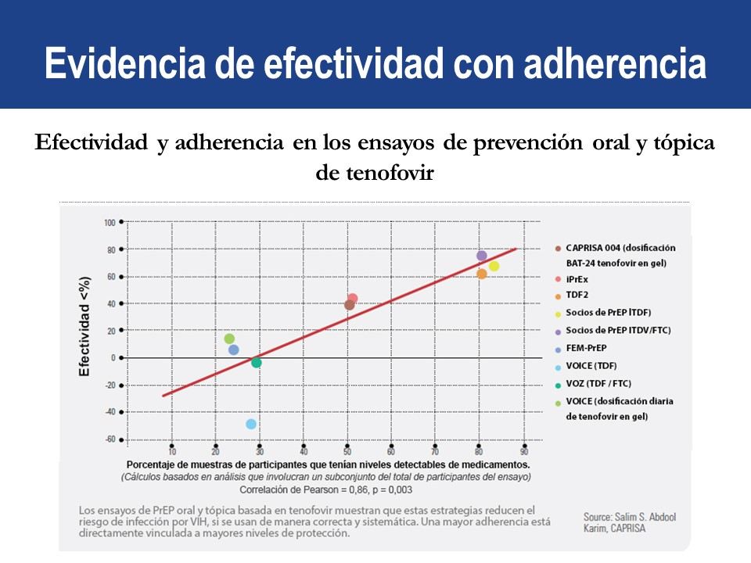 Como lo indica el gráfico ""Efectividad y adherencia en los ensayos de prevención oral y tópica de tenofovir", cuanto mayor sea el porcentaje de muestras de participantes con niveles detectables de drogas de PrEP, **mayor será la eficacia.**

**La adherencia a los medicamentos** significa que una persona está tomando los medicamentos recetados de manera *correcta* y *continua.* Se trata de tomar los medicamentos correctos en la dosis correcta:

* Con frecuencia continua (el mismo número de veces por día).
* A una hora constante del día.

**La adherencia al seguimiento** significa que los usuarios asisten a *todas* las visitas clínicas programadas y observan todos los protocolos requeridos, que incluyen:

* Evaluaciones clínicas y de laboratorio.
* Resurtido de prescripción.

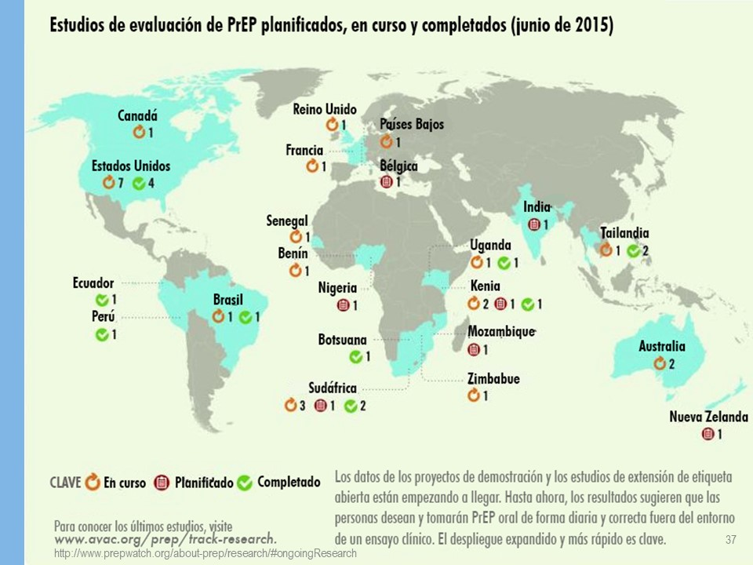

##### Países que utilizan PrEP

El medicamento utilizado en PrEP ha sido aprobado en varios países, entre ellos:

|  |  |  |
| --- | --- | --- |
| Australia | Francia | Taiwán |
| Bélgica | Kenia | Tailandia |
| Botsuana | Lesoto | Reino Unido |
| Brasil | Namibia | Estados Unidos |
| Canadá | Países Bajos | Zambia |
| República Checa | Perú | Zimbabue |
| Dinamarca | Sudáfrica |  |

### TRATAMIENTOS DE PREP Y EFECTOS SECUNDARIOS

##### Tratamientos de PrEP

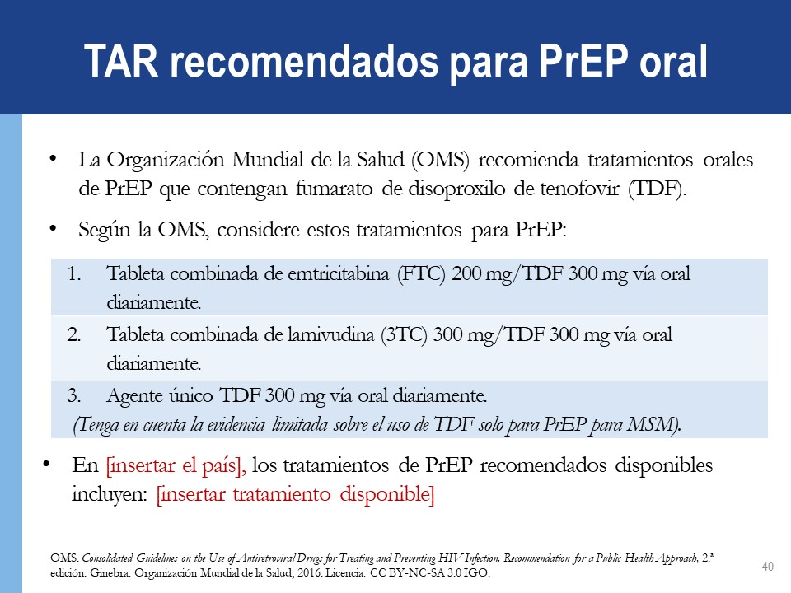

##### Efectos secundarios de PrEP: Informes de los ECA

Aproximadamente el 10 % de los participantes experimentaron efectos secundarios en los ensayos clínicos aleatorizados controlados. Los efectos secundarios fueron leves y por lo general no persistieron más allá del primer mes.

Los efectos secundarios pueden incluir:

* Efectos secundarios gastrointestinales (GI) (náuseas, vómitos, dolor abdominal).
* Elevación de creatinina (típicamente reversible).
* Pérdida de la densidad mineral ósea; se recupera después de detener PrEP.

##### Efectos secundarios informados del estudio de observación de la extensión de ensayos abiertos de iPrEx

En el estudio de observación de la extensión de ensayos abiertos de iPrEx en varios lugares (iPrEx OLE), un grupo de PrEP que toma TDF/FTC orales diariamente:

* El 39 % de los participantes informaron efectos secundarios relacionados con PrEP (principalmente leves).
* Se ha reportado un "síndrome de inicio". Síntomas GI (náuseas, flatulencia, diarrea, dolor abdominal, vómitos, dolores de cabeza y problemas de la piel, como comezón.
* El "síndrome de inicio" es transitorio, pero puede influir en la adherencia.
* Los efectos secundarios entre los usuarios de PrEP alcanzaron su punto máximo alrededor del 1.º mes y los síntomas se resolvieron antes del 3.º mes.
* El asesoramiento de adherencia se debe centrar en la naturaleza transitoria de un síndrome de inicio.

### COMPORTAMIENTOS DE RIESGO, resistencia a los medicamentos contra el VIH e infecciones de transmisión sexual

¿PrEP animará a las personas a usar condones con menos frecuencia o a tener más parejas sexuales (es decir, "Compensación de riesgos")?

* *No*hubo evidencia de esto en los ensayos clínicos, en los que los participantes recibieron asesoramiento regular, exámenes de evaluación y acceso a condones y lubricantes.
* La evidencia de la implementación de PrEP en el mundo real muestra disminuciones en el uso autoinformado de preservativos y aumentos en los diagnósticos de ITS entre algunos usuarios de PrEP.
* La prevención combinada debe incluir asesoramiento de calidad y acceso a condones y lubricantes.

¿PrEP conducirá a una mayor resistencia a los medicamentos contra el VIH (FRVIH)?

* FRVIH en los usuarios de PrEP fue escasa en los ensayos clínicos.
* La FRVIH ocurrió principalmente en los casos en que la persona tuvo una infección por VIH sin diagnosticar al iniciar PrEP.
* La FRVIH no ocurrirá si la adherencia a PrEP es alta y no se realice la seroconversión del VIH.
* Si la adherencia es subóptima y la infección por VIH se produce mientras se está en PrEP, puede haber riesgo de FRVIH.
* La adhesión óptima a la PrEP es crucial.
* Los proveedores de salud deben apoyar y supervisar la adherencia y enseñar a los usuarios de PrEP a reconocer los signos y síntomas de infección aguda por VIH.

¿PrEP protege contra otras ITS?

* PrEP *no* protege contra la sífilis, la gonorrea, la clamidia ni el virus del papiloma humano (VPH).
* Solo los condones protegen contra las ITS y el embarazo.
* PrEP protege contra el VIH.
* PrEP también proporciona una protección modesta contra el virus herpes simple~~x~~ tipo dos en poblaciones heterosexuales.
* PrEP se debe proporcionar dentro de un paquete de servicios de prevención, que incluyeevaluación y manejo de ITS, asesoramiento sobre reducción de riesgos, condones y anticonceptivos.

¿Se puede usar PrEP con drogas o alcohol?

* Sí. El uso de drogas o el consumo de alcohol no afectarán la seguridad ni la eficacia de PrEP.
* Sin embargo, las drogas y el alcohol podrían hacer que olvide tomar las tabletas de PrEP.

### Resumen del Módulo 1

##### Lo que sabemos sobre PrEP

* Las personas VIH negativo pueden usar PrEP para *reducir* el riesgo de contraer el VIH.
* Actualmente se recomienda PrEP oral diaria con tratamientos que contienen TDF.
* PrEP se debe tomar como una intervención de prevención adicional.
* PrEP es efectiva si se toma de forma correcta y continua.
* Las poblaciones en riesgo, como los hombres y mujeres heterosexuales, HSH, TS, UDI y las mujeres transgénero, entre otros, pueden utilizar PrEP.
* PrEP es segura y tiene efectos secundarios mínimos.

# MÓDULO 2: EVALUACIÓN Y ELEGIBILIDAD DE PrEP

###### OBJETIVOS DE APRENDIZAJE

Después de completar el Módulo 2, los participantes podrán:

* Nombrar los cinco criterios principales de elegibilidad para PrEP.
* Utilizar el formulario de evaluación médica estándar para la elegibilidad de PrEP y el riesgo considerable.
* Nombrar las contraindicaciones de PrEP.
* Explicar cómo excluir la infección aguda por VIH (AHI).

### ¿QUIÉN DEBE RECIBIR PrEP?

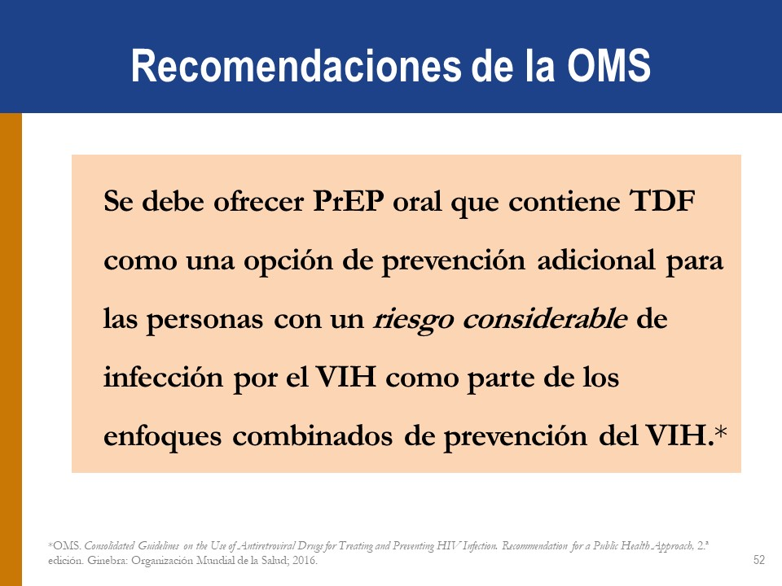

##### Exclusión de la infección por VIH antes de iniciar PrEP

PrEP es una intervención de prevención para las personas VIH negativo.

A todas las personas que corren un riesgo considerable de contraer el VIH y que puedan ser elegibles para PrEP se les debe ofrecer la prueba del VIH antes de iniciar PrEP.

Las pruebas de VIH se deben realizar mediante guías y algoritmos nacionales.

* Lo ideal es utilizar pruebas rápidas de VIH en el punto de atención.
* Vincule rápidamente a los pacientes VIH positivo al tratamiento de VIH y los servicios de atención.

*(El capacitador proporcionará el algoritmo nacional).*

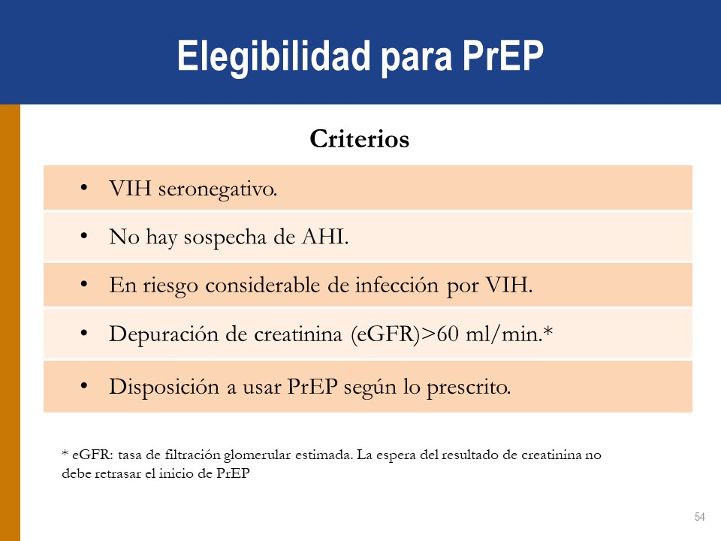

### INFECCIÓN AGUDA POR VIH

AHI es la fase temprana de la enfermedad del VIHque se caracteriza por un estallido inicial de viremia.

La infección por AHI se desarrolla dentro de dos a cuatro semanasdespués de que alguien se infecta con el VIH.

Aproximadamente el 40–90 % de los usuarios con AHI experimentarán síntomas "similares a la gripe".

* Estos síntomas no son específicos del VIH, pero ocurren en muchas otras infecciones virales.
* Los usuarios con AHI pueden ser asintomáticos.

El usuario *no*puede iniciar PrEP, si se sospecha de AHI. Los síntomas parecidos a la gripe aparecer días o semanas después de la exposición, y son los siguientes:

* Fiebre
* Fatiga
* Anorexia
* Erupción (a menudo maculopapular eritematosa)
* Faringitis
* Linfadenopatía generalizada
* Úlcera mucocutánea
* Dolor de cabeza
* Meningitis aséptica
* Radiculitis, mielitis
* Se puede presentar con candidiasis, herpes zóster u otras infecciones oportunistas (IO), si la cuenta de células CD4 es baja

Estos síntomas no son específicos del VIH; se producen en muchas otras infecciones virales.

Recuerde, muchos pacientes con AHI son asintomáticos.

##### 

##### Diagnóstico de Infección aguda por VIH

* Durante la IAH, los anticuerpos pueden estar ausentes o estar por debajo del nivel de detección.
* Las pruebas serológicas con pruebas rápidas pueden ser negativas.
* La AHI se puede diagnosticar mediante pruebas virales "directas" como Carga viral o antígeno p24.
* En ausencia de pruebas de Carga viral o antígeno p24, si se sospecha de AHI, se debe aplazar PrEP durante cuatro semanas.
* Repita la prueba serológica de VIH después de cuatro semanas para reevaluar la elegibilidad.

### RIESGO CONSIDERABLE DE INFECCIÓN POR VIH

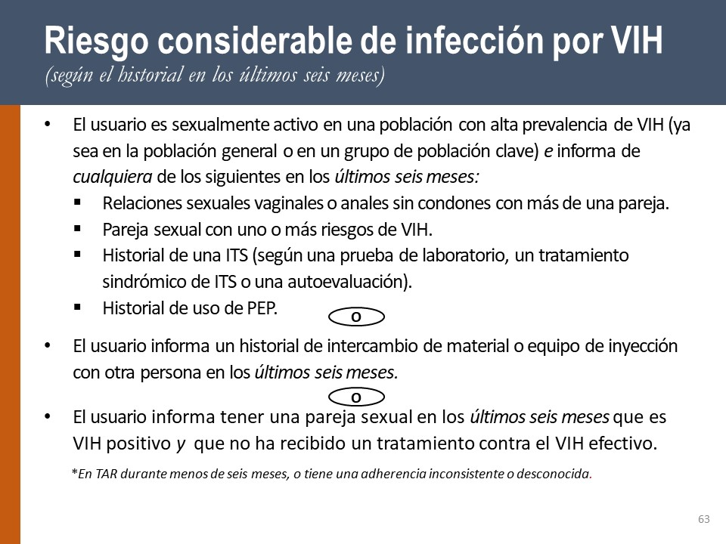

Posibles signos de riesgo

Las situaciones que pueden motivar a una persona a considerar iniciar PrEP son las siguientes:

* Consumo de alcohol y drogas recreativas antes del sexo.
* Abandono de una relación monógama a largo plazo.
* Abandono de la escuela o del hogar a una edad temprana.

Evaluación de riesgo considerable

* Las preguntas de evaluación se deben estructurar en términos del comportamiento de las personas en lugar de su identidad sexual y se deben referir a un período de tiempo definido (por ejemplo, seis meses).
* Es importante que los proveedores de PrEP sean sensibles, inclusivos, sin prejuicios y comprensivos.
* Tenga cuidado de no desarrollar un proceso de evaluación que pueda desanimar el uso de PrEP.

##### Preguntas de evaluación

Preguntas generales de evaluación

En los últimos seis meses:

* ¿Ha tenido relaciones sexuales con más de una pareja?
* ¿Ha tenido relaciones sexuales sin condón?
* ¿Ha tenido relaciones sexuales con personas cuya condición de VIH no conoce?
* ¿Alguna de sus parejas está en riesgo de contraer el VIH?
* ¿Ha tenido relaciones sexuales con una persona que tiene VIH?

Parejas serodiscordantes

Para una persona que tiene una pareja con VIH:

* ¿Su pareja está tomando TAR para el VIH?
* ¿Su pareja ha estado tomando TAR por más de seis meses?
* ¿Analice regularmente la adherencia de su pareja al tratamiento contra el VIH (es decir, al menos una vez al mes)?
* ¿Conoce la última carga viral de su pareja? ¿Cuál fue el resultado? ¿Y cuándo se realizó la prueba?
* ¿Desea tener un hijo con su pareja?
* ¿Usted y su pareja usan condones constantemente?

Factores adicionales

¿Hay aspectos de su situación que puedan indicar un mayor riesgo de contraer VIH? Usted...

* ¿Ha recibido dinero, vivienda, comida o regalos a cambio de sexo?
* ¿Se le ha obligado a tener relaciones sexuales contra su voluntad?
* ¿Ha sido agredido físicamente por alguien, incluida una pareja sexual?
* ¿Toma PEP para prevenir la infección por VIH?
* ¿Ha tenido una ITS?
* ¿Se inyecta medicamentos u hormonas mediante equipos compartidos?
* ¿Usa drogas recreativas o psicoactivas?
* ¿Se le ha exigido que abandone su hogar?
* ¿Se mudó a un nuevo lugar?
* ¿Perdió su trabajo?
* ¿Tuvo menos de 12 años de educación o dejó la escuela temprano?

### PAREJAS SERODISCORDANTES

PrEP puede proteger a la pareja VIH negativo en una relación heterosexual con una pareja VIH positivo (es decir, serodiscordante) si:

* La pareja con VIH ha estado en TAR por menos de seis meses.
* La TAR toma de tres a seis meses para suprimir la carga viral.
* En los estudios de parejas serodiscordantes, PrEP ha proporcionado un puente útil para la supresión viral completa durante este tiempo.
* La pareja VIH negativo no confía en la adherencia de la pareja VIH positivo al tratamiento o tiene otras parejas sexuales además de la pareja en tratamiento.
* La pareja VIH negativo es consciente de las brechas en la adherencia del tratamiento de la pareja VIH positivo.
* La pareja no se está comunicando abiertamente sobre la adherencia al tratamiento y los resultados de las pruebas de carga viral.

### CREATININA Y DEPURACIÓN DE CREATININA ESTIMADA

El fumarato de disoproxilo de tenofovir (TDF) se puede asociar con una pequeña disminución en la depuración de creatinina estimada (TFG) temprana durante el uso de PrEP. Normalmente esto no progresa.

PrEP no está indicado si TFG* es <60 ml/min.

TFG: tasa de filtración glomerular estimada mediante la ecuación de Cockcroft-Gault:   
CrCl estimada = [140-edad (años)] x peso (kg) x f   
donde f = 1,23 para hombres y 1,04 para mujeres/[72 x creatinina sérica (μmol/l)]

Puede utilizar una calculadora en línea para determinar la TFG.

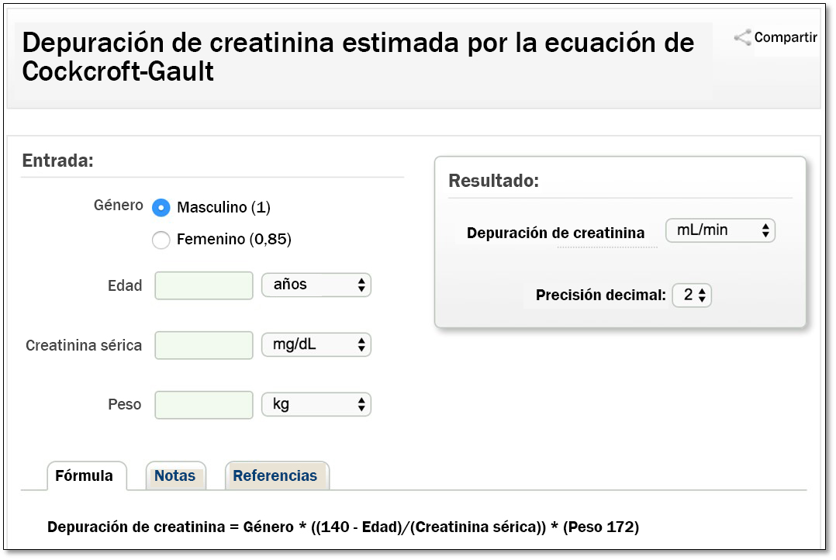

<http://reference.medscape.com/calculator/creatinine-clearance-cockcroft-gault>

### Uso de PrEP durante el embarazo

En entornos con alta prevalencia y epidemias generalizadas, las mujeres adquieren el VIH durante el embarazo y la lactancia.

Los datos de seguridad existentes respaldan el uso de PrEP en mujeres embarazadas y en período de lactancia que corren un riesgo considerable continuo de contraer la infección por VIH. Las pautas de la OMS indican que no existe una justificación relacionada con seguridad para rechazar o descontinuar el uso de PrEP durante el embarazo y la lactancia para las mujeres VIH negativo que reciben PrEP y que continúan en riesgo de adquirir el VIH.

La vigilancia de los resultados maternos, del embarazo y del lactante está en curso para identificar cualquier inquietud de seguridad.

### Mujeres y PrEP

PrEP no afecta la eficacia de los anticonceptivos hormonales. La toma conjunta no reduce su efectividad.

PrEP no protege contra el embarazo.

PrEP es segura y se puede continuar durante el embarazo y la lactancia.

### Disposición a usar PrEP según lo prescrito

Se proporciona educación y asesoramiento para ayudar a los usuarios a tomar una decisión informada sobre PrEP.

No se debe obligar a los usuarios a usar PrEP. Las investigaciones indican que la adherencia es mayor entre las personas que saben que están en riesgo de contraer la infección por VIH y están motivadas para tomar PrEP.

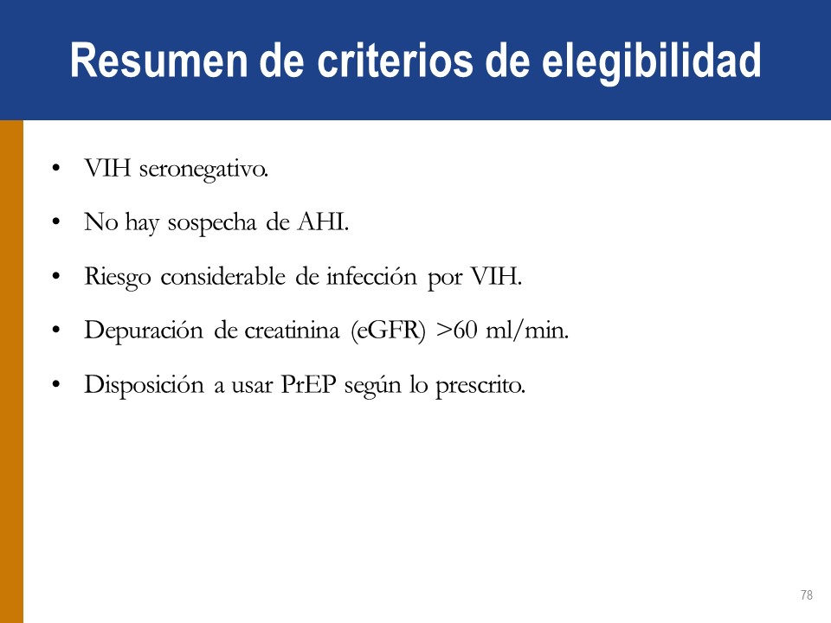

### EVALUACIÓN DE PrEP PARA RIESGOS CONSIDERABLES Y ELEGIBILI**DAD**

En la sesión de lluvia de ideas, identificamos los tipos de preguntas que debe hacer para evaluar la elegibilidad de PrEP. El uso de un formulario estándar puede garantizar que la evaluación se realice de forma coherente y esté bien documentada.

La fuente para completar el formulario de evaluación es el usuario.

ESCENARIOS CLÍNICOS

**Escenario clínico 1**

Joseph, un hombre de 22 años, se presenta en la clínica porque está interesado en iniciar PrEP. Informa que a veces usó condones durante las relaciones sexuales con su pareja masculina VIH positivo. Su pareja está sana y ha estado en TAR por cuatro años. Su carga viral más reciente de "hace unos meses" se informó como 1200 copias/mL. Su última relación sexual sin protección fue la semana pasada. Joseph goza de buena salud y no toma medicamentos. Su prueba rápida de anticuerpos del VIH de hoy es negativa.

* ¿José es un candidato para PrEP?
* Si es así, ¿qué consideró para determinar la elegibilidad?

##### Escenario clínico 2

Marie, una mujer de 18 años, acude a la clínica porque se siente enferma y teme que pueda tener VIH. Explica a regañadientes que, durante el año pasado, ha estado teniendo relaciones sexuales por dinero o regalos para mantener a sus dos hijos. Algunas de sus parejas han usado condones y otras no. Ella no sabe si sus parejas tienen VIH. Marie informa que se ha sentido deprimida y enferma durante las últimas semanas. Su prueba rápida de anticuerpos del VIH de hoy es negativa.

* ¿Marie es una candidata para PrEP?
* Si es así, ¿por qué?
* ¿Qué otra información necesitaría para determinar la elegibilidad?

##### Escenario clínico 3

Geraldine, esposa y madre de 30 años, se presenta en la clínica porque ha escuchado que puede obtener medicamentos que le impidan contraer el VIH. Ella sospecha que su esposo se ha estado inyectando drogas, ya que presenta marcas de agujas en sus brazos. Geraldine teme que su esposo pueda tener VIH y que la infecte. Informa que su marido no se ha sometido a ninguna prueba. La prueba rápida de anticuerpos del VIH de Geraldine hoy es negativa.

* ¿Geraldine es una candidata para PrEP?
* Si es así, ¿por qué?
* ¿Qué otra información podría necesitar para determinar la elegibilidad?

##### Escenario clínico 4

Daniel es un hombre de 25 años que se presenta en la clínica en busca de tratamiento para "ampollas". Informa que, durante los últimos días, ha tenido algunas ampollas dolorosas alrededor de la boca y en los genitales. Se niega a informar sobre su actividad sexual; dice que es un hombre casado y fiel a su esposa. Él pregunta si puede tomar una sola pastilla para las ampollas aquí en la clínica, para que su esposa o vecinos no sepan que está tomando tabletas. Daniel no quiere tomar ningún medicamento continuo, ya que sus vecinos o la iglesia podrían descubrirlo y concluir que tiene VIH. Se niega a realizarse una prueba de VIH.

* ¿Daniel es un candidato para PrEP?
* ¿Por qué?

### JUEGO DE ROLES DE EVALUACIÓN 1

##### Escenario de juego de roles de evaluación 1

Justine, una trabajadora sexual de 19 años con un novio que vive con ella, nació como hombre, pero ha vivido como mujer desde que tenía 15 años. Ha tenido relaciones sexuales con múltiples parejas masculinas en los últimos seis meses, algunas veces sin condones. No sabe si tiene alguna ITS, pero no tiene síntomas.

El novio de Justine vive con VIH y ha estado en TAR durante aproximadamente un año. Se ha adherido muy bien al tratamiento y goza de buena salud. Justine está orgullosa de él por este motivo. Justine y su novio usan condones durante el sexo.

Hace unas semanas, a Justine le hicieron una prueba de VIH después de un encuentro aterrador con un usuario. La prueba fue negativa. Justine ha venido a la clínica hoy porque se siente mal. Ha tenido fiebre y escalofríos en los últimos días y quiere medicamentos para sentirse mejor.

▶ *Instrucciones para el participante: Omita las secciones 1 y 2 de la herramienta de evaluación. Interprete las secciones 3, 4 y 6 de la herramienta de evaluación. Después del juego de roles, completará la Sección 5 con todo el grupo. Además de las preguntas en la Sección 4, es posible que tenga que usar otras preguntas como las que surgieron antes de una lluvia de ideas.*

##### Escenario de juego de roles de evaluación 2

Lucien, de 25 años, es un hombre casado que tiene relaciones sexuales regularmente con hombres fuera de su matrimonio, así como con su esposa. Su esposa no sabe que tiene sexo con hombres. Con parejas masculinas, Lucien insiste en usar condones durante el sexo, pero no lo hace con su esposa.

Lucien ha venido a la clínica porque la última vez que estuvo con un hombre, el condón se rompió, y le preocupa que pueda haber contraído VIH. Él no sabe el estado del VIH de sus parejas sexuales masculinas. Asume que su esposa no tiene VIH, pero ella no se ha realizado ninguna prueba. No usa drogas ni comparte material inyectable con otros.

▶ *Instrucciones para el participante: Omita las secciones 1 y 2 de la herramienta de evaluación. Interprete las secciones 3, 4 y 6 de la herramienta de evaluación. Después del juego de roles, completará la Sección 5 con todo el grupo. Además de las preguntas en la Sección 4, es posible que tenga que usar otras preguntas como las que surgieron antes de una lluvia de ideas.*

### RESUMEN DEL MÓDULO 2

##### Elegibilidad, evaluación, efectos secundarios y contraindicaciones de PrEP

* Los proveedores debeninformar y asesorar a los posibles usuarios de PrEP y realizar una evaluación de riesgos individualizada.
* La elegibilidad para PrEP incluye:
* En riesgo considerable de infección por VIH.
* VIH seronegativo.
* No hay sospecha de AHI.
* No hay contraindicaciones para los TAR utilizados en el tratamiento de PrEP.
* Disposición a usar PrEP según lo prescrito.
* Las preguntas de evaluación de PrEP deben estar estructuradas en términos del comportamiento de una persona.
* Los efectos secundarios en los ensayos clínicos fueron escasos y cuando ocurrieron fueron leves.
* Las contraindicaciones para PrEP incluyen;
* Infección por VIH actual o sospechada.
* Insuficiencia renal definida por la depuración de creatinina estimada de <60 ml/min.

# MÓDULO 3: VISITAS DE PrEP INICIALES Y DE SEGUIMIENTO

###### OBJETIVOS DE APRENDIZAJE

Después de completar el Módulo 3, los participantes podrán:

* Especificar los procedimientos en la visita inicial de PrEP.
* Demostrar conocimiento de las pautas nacionales para servicios de pruebas de VIH (HTS) y algoritmos locales para pruebas de VIH.
* Describir los fundamentos y el contenido de la asesoría breve durante la visita inicial de PrEP.
* Seguir el proceso de Asesoramiento integrado de próximos pasos (iNSC) para asesorar a los usuarios sobre la salud sexual y la adherencia a PrEP.
* Especificar los procedimientos sugeridos para las visitas de seguimiento de PrEP.
* Describir los fundamentos y el contenido del asesoramiento de seguimiento en cada visita.
* Nombrar los desafíos típicos que pueden enfrentar los centros y proveedores al implementar PrEP, y las estrategias para enfrentarlos.

### PROCEDIMIENTOS SUGERIDOS EN LA VISITA INICIAL DE PrEP

|  |  |
| --- | --- |
| **Investigación** | **Fundamento** |
| Prueba de VIH con el algoritmo de las pautas nacionales de HTS | Evaluación del estado de la infección por VIH. |
| Lista de verificación de síntomas de AHI | Para evaluar la AHI. |
| Creatinina sérica | Para identificar la insuficiencia renal preexistente. |
| Antígeno de superficie de la hepatitis B (HBsAg) | * + - Para identificar infección por hepatitis B (VHB) no diagnosticada. * Para identificar a las personas elegibles para la vacunación contra la VHB. |
| RPR | Para diagnosticar y tratar la infección por sífilis. |
| Evaluación de ITS | Para diagnosticar y tratar las ITS.  Pruebas sindrómicas o diagnósticas de ITS, según las pautas locales. |
| Pruebas de embarazo | Para determinar el embarazo. |
| Asesoramiento breve | Para evaluar el riesgo considerable de VIH.  Para evaluar las opciones de prevención del VIH y proporcionar condones y lubricantes.  Para analizar el deseo de PrEP y la voluntad de tomar PrEP.  Para planificar el uso efectivo de PrEP y la salud sexual y reproductiva. |

##### Lista de verificación del proveedor para la visita inicial de PrEP

Use esta lista de verificación (en el Apéndice de este manual) como guía general durante las visitas iniciales de PrEP. Es posible que deba personalizar esta lista para alinearse con las pautas y prácticas nacionales en su centro, ya que puede que no contenga todo lo que se hizo en su centro durante una visita inicial de PrEP.

##### Asesoramiento inicial de PrEP

El asesoramiento inicial debe:

* Aumentar el conocimiento de PrEP como una opción.
* Explicar cómo funciona PrEP.
* Analizar la salud sexual y PrEP como parte de la prevención combinada del VIH.
* Ayudar a los usuarios a decidir si PrEP es adecuada para ellos.
* Educar a los usuarios sobre la importancia de la adherencia y las visitas de seguimiento.
* Explicar los síntomas de la AHI.
* Revisar las estrategias comunes de adherencia.
* Describir los efectos secundarios comunes de PrEP y el manejo de los efectos secundarios.

##### Mensajes de asesoramiento de visita inicial

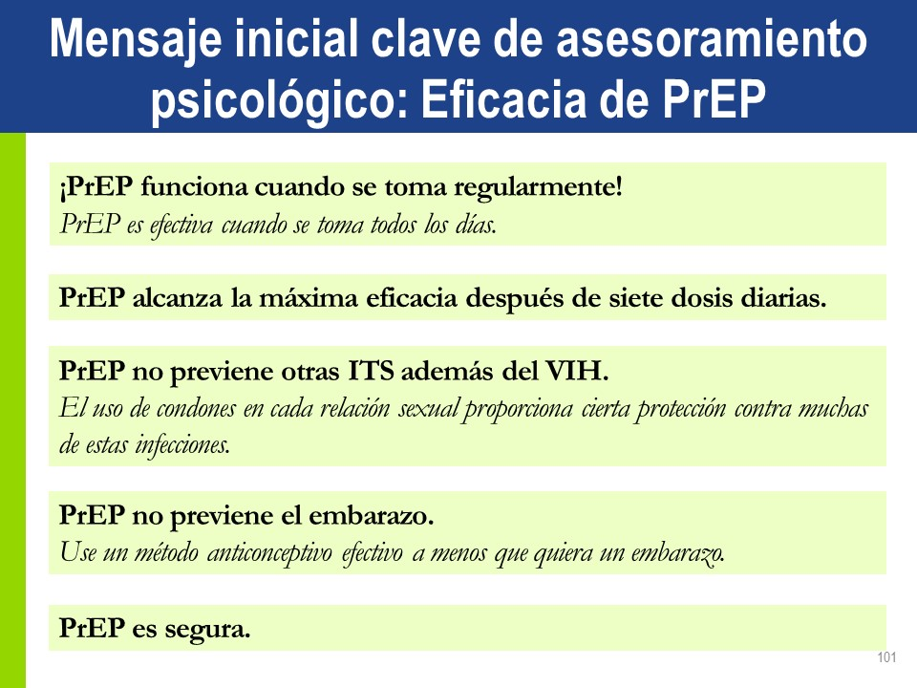

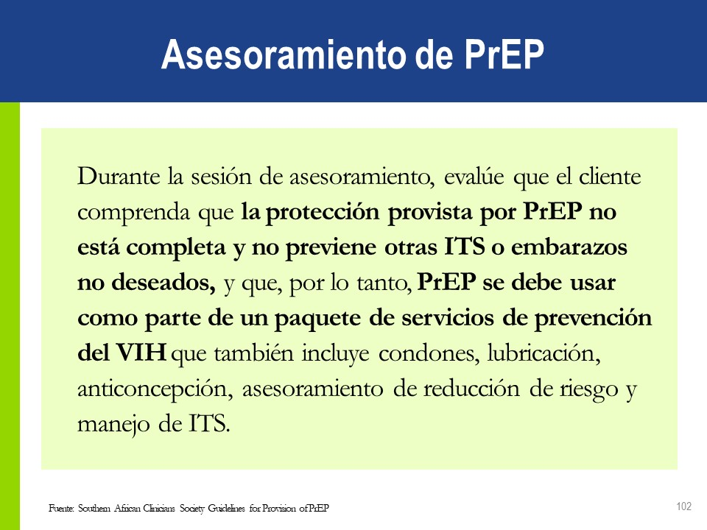

##### Preguntas de análisis para trabajadores de la salud sobre las visitas iniciales de PrEP[3]

Comportamiento sexual

* ¿Qué ha estado sucediendo sexualmente durante los últimos meses?
* ¿Cuánto qué frecuencia usó condones?
* ¿Qué ha facilitado el uso de condones durante el sexo? ¿Qué lo ha hecho más difícil?
* ¿Qué preocupaciones tiene sobre sus actividades sexuales?
* ¿Cómo la toma de PrEP podría impactar a su actividad sexual?

Consumo de drogas

* ¿Usó alguna droga en los últimos 12 meses?
* Si es así, ¿qué drogas (por ejemplo, alcohol, opioides, estimulantes, cannabis)?
* ¿Y cómo las usó (las fumó, de forma oral, se inyectó)?
* ¿Cuándo fue la última vez que consumió drogas (y cuáles)?
* ¿Con qué frecuencia consume drogas (una vez al año, una vez al mes, una vez a la semana, una vez al día, o con más frecuencia)?
* ¿El uso de drogas alguna vez ha sido un problema para usted? *[Nota: La derivación a servicios de medicamentos puede ser apropiada si está disponible localmente].*
* ¿Cree que su uso de drogas puede ponerlo en riesgo de infectarse con el VIH o transmitir el VIH?

Plan para mantenerse libre de VIH e ITS

* ¿Actualmente, de qué manera reduce su riesgo de contraer VIH y otras ITS?
* ¿Qué pasos has considerado para el futuro?
* Usted reduce su riesgo de contraer el VIH al decidir tomar PrEP. Hablemos de cómo PrEP encaja en sus esfuerzos de reducción de riesgo. *[Enfatice que PrEP reducirá el riesgo de contraer VIH, pero NO reducirá el riesgo de contraer otras ITS].*
* ¿Qué otras ideas o planes, si los hubiese, tiene para mantenerse libre de VIH e ITS?

Preparación para el uso efectivo de PrEP

* ¿Tiene alguna experiencia con la toma de un medicamento de forma diaria?
* ¿Cuál es su experiencia con la toma de un medicamento de forma diaria?
* ¿Está tomando algún medicamento de forma diaria, a largo plazo? *[Si es así, es posible que deba derivar al usuario a un farmacéutico u otro proveedor de atención médica.]*
* Cuando ha tomado medicamentos en el pasado, ¿cómo se acordó de tomarlos? ¿Qué lo ayuda a recordar que debe tomar sus tabletas?
* ¿Cuál es su plan para tomar sus tabletas de PrEP de forma diaria?
* ¿Qué hará sobre la toma de tabletas si está fuera de casa por una noche o más?
* ¿Qué hará si se olvida una dosis de sus tabletas de PrEP?
* ¿Cuál es su comprensión de los posibles efectos secundarios de PrEP? ¿Cómo afrontarás los efectos secundarios si los tuviese?

Comprensión del contexto

La comprensión del contexto social y cultural es sumamente importante.

* Las personas en riesgo de contraer la infección por VIH a menudo experimentan el estigma de múltiples fuentes.
* HSH, TS y UDI están penalizados en muchos lugares, lo que los hace reacios a buscar atención para el VIH.
* Las personas transgénero a menudo enfrentan el estigma, la discriminación y la violencia.
* En entornos de atención médica, abordar las barreras también puede significar reconocer y corregir el desequilibrio de poder entre los proveedores de servicios y aquellos que buscan servicios.

### Apoyo de la adherencia

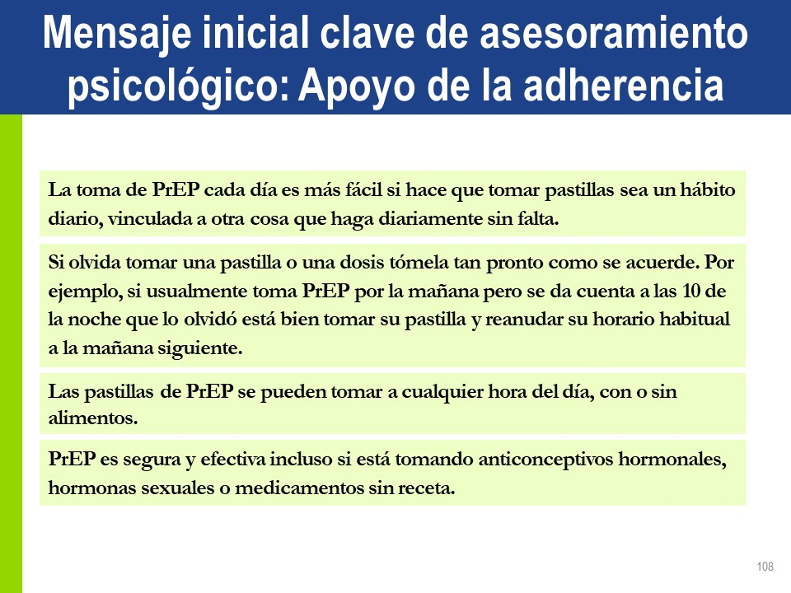

##### Estrategias de adherencia

* Vincule PrEP con una rutina diaria o un evento como cepillarse los dientes o desayunar.
* Tome su pastilla a la misma hora todos los días.
* Identifique qué hacer si se omite una dosis.
* Use un pastillero.
* Identifique a otras personas significativas que puedan apoyar la adherencia a PrEP.
* Use alarmas de aviso, mensajes de texto o un calendario.
* Tenga un suministro de tabletas de respaldo en su bolso.
* En caso de que se interrumpan sus rutinas (es decir, si pasa la noche fuera, se va de vacaciones o se salta las comidas), considere la posibilidad de llevar tabletas adicionales.

##### Motivos comunes para la baja adherencia al TAR

|  |  |  |  |
| --- | --- | --- | --- |
| **Factores individuales** | **Factores relacionados con los medicamentos** | | **Factores relacionados con los centros** |
| * Olvido de dosis * Estar lejos de casa * Cambios en las rutinas diarias * Depresión u otra enfermedad * Comprensión limitada de los beneficios  del tratamiento * Falta de interés o ganas de tomar los medicamentos * Uso de sustancias o alcohol * Ausencia de entorno de apoyo * Miedo al estigma y la discriminación | | * Eventos adversos * Carga de las tabletas * Complejidad de los tratamientos de dosificación. * Restricciones dietéticas * A diferencia del TAR, PrEP requiere tomar solo una tableta diaria y no impone ninguna restricción dietética | * Distancia a servicios de salud * Acceso a farmacias * Largos tiempos de espera para recibir atención y resurtido. * Carga de costos directos e indirectos de la atención. |

##### Comprensión de la no adherencia: voluntaria vs. involuntaria

|  |  |
| --- | --- |
| **No adherencia voluntaria**  *(intencionalmente por un usuario)* | **No adherencia involuntaria**  *(no intencionalmente por un usuario)* |
| * No está convencido de que se necesite PrEP. * No cree que PrEP funcione o esté funcionando. * No le gusta tomar tabletas. * Ha experimentado efectos secundarios; desea evitar los efectos secundarios. * Ha experimentado el estigma mientras tomaba PrEP. * No cree que sea necesario tomarlo todos los días. * No desea tomarla con alcohol u otras drogas. * Desea evitar que otros sean testigos de la toma de tabletas. | * Se olvidó de tomar la pastilla. * Se olvidó de resurtir la prescripción. * Tiene prioridades en competencia (por ejemplo, empleo, cuidado de niños). * Tiene dificultad con la organización personal y la programación. * Afectado por la depresión u otra enfermedad mental no tratada. * No puede pagar medicamentos de PrEP, pruebas de laboratorio u otros costos. * No quiere ir al centro de atención médica (o no puede darse el lujo de hacerlo). * Insatisfacción con las interacciones del proveedor de atención médica. * No hay lugar para almacenar medicamentos. * Problemas de uso de sustancias sin tratar, especialmente la dependencia del alcohol u otras drogas. * Insuficiente comida para tomar tabletas. |

##### Lecciones de los programas de TAR

Los proveedores de atención médica pueden influir positivamente en la adherencia de muchas maneras. Ellos:

* Facilitan el conocimiento preciso y la comprensión de los beneficios y requisitos de los medicamentos.
* Expresan confianza en la efectividad de PrEP.
* Preparan y manejan los efectos secundarios.
* Identifican el apoyo social.
* Construyen la autoeficacia para la adherencia.
* Desarrollan un horario diario rutinario que incluye la toma regular de tabletas.
* Mantienen una línea abierta de comunicación con los usuarios de PrEP.
* Supervisan la adherencia.

**Enfoques para el apoyo a la adherencia a los medicamentos de PrEP**

| **Problema de apoyo** | **Opciones de proveedor** |
| --- | --- |
| **Comprensión de PrEP: tener conocimientos adecuados y precisos** | * Explique brevemente o proporcione materiales sobre: * Indicaciones para los medicamentos. * Los riesgos y beneficios anticipados de tomar medicamentos. * Cómo tomarlos (una pastilla al día). * Qué hacer si se omite una o más dosis. * Evalúe la desinformación. |
| **Preparación y manejo de los efectos secundarios** | * Eduque sobre los efectos secundarios a esperar, por cuánto tiempo, cómo manejarlos. * Eduque sobre los signos y síntomas de AHI y cómo obtener una rápida evaluación y atención. |
| **Adopción de autoeficacia.** | * Proporcione modelos de rol de PrEP a través de partidarios o defensores de compañeros individuales. * Establezca grupos de apoyo de PrEP. |
| **Horario diario de rutina** | * Analice cómo integrar la dosis diaria con otros eventos diarios y qué hacer cuando está fuera de casa. * Recomiende o proporcione herramientas de adherencia a los medicamentos: * Pastilleros. * Aplicaciones de teléfono, buscapersonas o servicios de aviso por SMS. |
| **Apoyo del proveedor** | * Evalúe regularmente la adherencia. * Solicite una autoevaluación del usuario. * Uso de la tecnología (recordatorios por SMS, aplicaciones de teléfonos inteligentes). * Varios proveedores o trabajadores de la salud pueden apoyar la adherencia (farmacéutico, compañeros de trabajo). |
| **Apoyo social** | * Analice los problemas de privacidad para el usuario de PrEP. * Ofrezca reunirse con las parejas o miembros de la familia si son de apoyo. |
| **Salud mental y abuso de sustancias** | * Considere la evaluación de problemas de depresión o abuso de sustancias. * Proporcione o refiérase a servicios de tratamiento de salud mental o abuso de sustancias y prevención de recaídas cuando sea apropiado. |
| **Desafíos específicos de la población** | * Considere un apoyo de adherencia a los medicamentos a medida para:   + Adolescentes.   + Personas con vivienda inestable.   + Mujeres transgénero. * Otros con factores estresantes específicos que pueden interferir con la adherencia a los medicamentos. |

##### Evaluación de la adherencia.

Analice la adherencia en cada visita. Cuando lo haga:

* Para hacer un análisis realista y honesto sobre los desafíos o problemas que un usuario puede enfrentar y evitar emitir su propio juicio sobre él o ella.
* Anime a los usuarios de PrEP a realizar una autoevaluación de la toma de tabletas para comprender su experiencia con la adherencia.
* Pregunte acerca de la adherencia en los últimos tres días. (La recuperación a corto plazo tiende a ser mejor que la recuperación a largo plazo).

Métodos adicionales para supervisar la adherencia

* Historial de resurtido de la farmacia.
* Recuento de tabletas.

##### Suministro de medicamentos

Los usuarios que tienen algún suministro de medicamentos en reserva tienden a mostrar una mejor adherencia.

* El suministro de una **semana adicional de medicamentos en la primera visita** garantizará una provisión adecuado para la dosificación diaria hasta la próxima visita.
* Esto es importante en caso de que la visita de seguimiento se retrase por algún motivo.
* Si no puede obtener un suministro de una semana adicional, programe la próxima visita del usuario una semana antes de que se agote el suministro de las tabletas.

### Enfoques para promover la adherencia

Se pueden usar varios enfoques para promover la adherencia a la PrEP:

Entrevista motivacional: Esta ayuda a los usuarios de PrEP a explorar sus sentimientos, las motivaciones para el uso de PrEP, las razones para no usar los medicamentos y las experiencias negativas con los medicamentos.

Asesoramiento de elección informada (ICC): Se adaptó de la planificación familiar para abordar los desafíos de informar la elección de PrEP y desarrollar un plan de adherencia. Puede encontrar más información sobre este enfoque en la "Guía para proporcionar asesoramiento de elección informada sobre salud sexual para mujeres interesadas en profilaxis previa a la exposición (PrEP)", disponible en ww.fhi360.org.

Asesoramiento integrado de próximos pasos (iNSC)—Este método se analiza más adelante en la capacitación.

##### Características esenciales del asesoramiento de adherencia de PrEP

Los enfoques de asesoramiento anteriores comparten tres características.**[4]** Estas son:

* Contexto específico: Valoración del contexto, situación y decisiones de cada usuario.
* Centrado en el usuario: Atención a las necesidades no satisfechas que pueden desafiar el uso o la adherencia de PrEP.
* Enfocado en la resolución de problemas: Se enfatiza la elección del usuario.

##### El Asesoramiento de PrEP está centrado en el usuario

* El término "centrado en el usuario" se refiere a ver a los usuarios como los expertos en sus vidas. El orientador sirve como guía para ayudar a establecer y alcanzar metas.
* El asesoramiento centrado en el usuario hace hincapié en respetar las experiencias y elecciones de un individuo.
* El enfoque puede aumentar la motivación de un usuario para usar PrEP correctamente, porque aborda las percepciones de los usuarios sobre las consecuencias de la no adherencia frente a la adherencia.

##### El Asesoramiento de PrEP está enfocado en la resolución de problemas

* La resolución de problemas no está dirigida por el orientador, ya que los trabajadores de atención médica les dicen a los usuarios cuáles son sus problemas o qué deben hacer para solucionarlos.
* El asesoramiento de PrEP ayuda a los usuarios a identificar los factores que facilitan el acceso a PrEP o son obstáculos para ello.
* El asesoramiento de PrEP ayuda a los usuarios a identificar los factores que influyen en sus comportamientos y a desarrollar estrategias para reducir cualquier barrera.

### Asesoramiento integrado de próximos pasos

Se utilizó el asesoramiento integrado de próximos pasos en el estudio OLE iPrEx para asesorar a las personas sobre la promoción de la salud sexual de manera más general, *con un énfasis específico en la adherencia a PrEP para las personas en PrEP.*

El modelo está centrado en el usuario y enfocado en la resolución de problemas, e inicia con la identificación de los objetivos personales del usuario y de las barreras y facilitadores para alcanzar esos objetivos.

Este asesoramiento es una conversación sobre todas las cosas que alguien está haciendo o está considerando hacer para proteger su salud sexual.

Se utiliza iNSC para obtener resultados negativos de la prueba del VIH y sirve tanto como asesoramiento posterior al examen como para brindar asesoramiento sobre la decisión de utilizar PrEP en una única conversación breve, específica y personalizada.

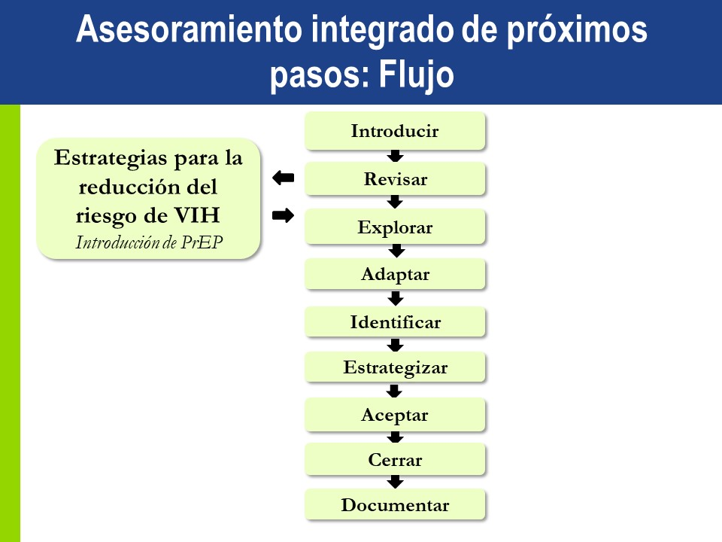

Pasos, componentes y ejemplos de iNSC[5]

| **Paso de iNSC** | **Componentes críticos** | **Indicaciones de ejemplo** | |
| --- | --- | --- | --- |
| **Introducir** la sesión de asesoramiento. | Explique de qué está hablando y por qué. Obtenga permiso para proceder. | | *Me gustaría tomarme unos minutos para hablar con usted sobre sus objetivos y cómo cumplirlos. ¿Está bien?* |
| **Revisar** las experiencias del usuario. | Pregunte sobre lo que el usuario ya sabe sobre PrEP y cómo lo aprendió. | | *Gracias. ¿Me puede contar un poco sobre lo que escuchó sobre PrEP y sobre sus experiencias con PrEP?* |
| **Explorar** el contexto de los facilitadores específicos del usuario y las barreras | Use preguntas abiertas para explorar factores o situaciones que ayudan a facilitar la toma de tabletas; y aquellos que la hacen más difícil o un poco más difícil. | | *¿Qué facilita la toma de PrEP o la dificulta?* |
| **Adaptar** el análisis para centrarse en facilitar la toma de tabletas | Esta pausa le permite al proveedor u orientador considerar cómo adaptar la siguiente pregunta al basarse en la información recopilada en los pasos anteriores. | | *Déjeme pensar por un momento acerca de lo que ha dicho.* |
| **Identificar** necesidades relacionadas con la adherencia | | Guíe la conversación hacia la identificación de las percepciones del usuario sobre lo que ayudaría a integrar mejor el uso de PrEP en la vida diaria | | *Teniendo en cuenta todo lo que está sucediendo en este momento, ¿qué tendría que pasar para que se facilite la aplicación de este tratamiento en su vida diaria?* | |
| **Estrategizar** con el usuario en el siguiente paso | | Trabaje con el usuario para identificar una o más estrategias viables para aumentar el uso efectivo de PrEP. | | *¿Cómo pudo pasar eso?*  *¿Cuáles son algunas ideas para abordar eso?* | |
| **Aceptar** qué estrategia se intentará a continuación | | Pregunte qué estrategia (o estrategias) el usuario está dispuesto a probar o continuar usando. | | *De las cosas de las que hemos hablado, ¿qué podría estar dispuesto a intentar entre ahora y la próxima vez que nos encontremos?* | |
| **Cerrar y documentar la sesión.** | | Resumir el análisis y agradecer al usuario. | | *Lo que escucho es que ______ realmente facilitaría la inclusión de PrEP en su vida y que lo intentará entre ahora y la próxima vez que nos encontremos. Gracias por hablar conmigo y espero volver a conversar con usted.* | |

### Estrategias de reducción de riesgo de VIH

Explore las opciones de prevención del VIH con el usuario. PrEP es una de las varias opciones que pueden ayudar a disminuir el riesgo de infección por VIH, que incluye:

* Uso consistente de condones masculinos o femeninos.
* Diagnóstico y tratamiento de las ITS.
* Monogamia mutua.
* Profilaxis posterior a la exposición.
* Programas de acceso a jeringas y agujas, terapia de sustitución de opioides y otras estrategias de reducción de daños.

PrEP es más efectiva cuando se usa en combinación con otras opciones de prevención.

##### Compañeros de trabajo para PrEP

El personal de divulgación, incluidos los compañeros de trabajo o legos, tienen una capacidad única para involucrar a las personas que pueden beneficiarse de PrEP pero que no acceden de manera rutinaria a la atención médica.

Los compañeros de trabajo o técnicos pueden proporcionar un apoyo respetuoso y sin prejuicios. Los compañeros con experiencia en PrEP pueden ser modelos efectivos. Los servicios de PrEP que incluyen proveedores técnicos de grupos de KP pueden ayudar a reducir las preocupaciones de los usuarios sobre el estigma y puedan aumentar la aceptación de PrEP.

##### Rol de los compañeros en la promoción de PrEP

Los compañeros desempeñan un papel importante en la promoción de PrEP, la entrega de mensajes precisos y el apoyo de adherencia. Son una "primera línea" efectiva al presentar PrEP a los usuarios en eventos comunitarios, actividades de divulgación y salas de espera de clínicas.

Incluya proveedores de compañeros en los análisis y la capacitación de PrEP.

### **JUEGO DE ROLES DE iNSC**

**Escenario del juego de roles de iNSC 1**

Geraldine, esposa y madre de 30 años pregunta sobre el inicio de la PrEP. Se presentó en la clínica porque escuchó que podía obtener medicamentos que le impedirían contraer el VIH. Ella sospecha que su esposo se ha estado inyectando drogas, ya que presenta marcas de agujas en sus brazos. Geraldine teme que su esposo pueda tener VIH y que la contagie. Informa que su marido no se ha sometido a ninguna prueba. La prueba rápida de anticuerpos del VIH de Geraldine hoy es negativa. Está ansiosa por comenzar PrEP, pero le preocupa que su esposo la vea tomando tabletas y se vuelva abusivo o la obligue a dejar de tomar el medicamento.

**Escenario del juego de roles de iNSC 2**

Joseph, un hombre de 22 años se presenta en la clínica porque está interesado en iniciar PrEP. Informa que a veces usó condones durante las relaciones sexuales con su pareja masculina VIH positivo. Su pareja está sana y ha estado en TAR por cuatro años. Su carga viral más reciente de "hace unos meses" se informó como 1200 copias/mL. Su última relación sexual sin protección fue la semana pasada. Joseph goza de buena salud y no toma medicamentos. Su prueba rápida de anticuerpos del VIH de hoy es negativa. Joseph informa que le encanta vivir la vida de un momento a otro. Dice que no es bueno en "seguir órdenes" y está preocupado de que se pueda olvidar de tomar sus tabletas.

### Visitas de seguimiento de Prep

Los usuarios en PrEP requieren visitas regulares con el proveedor de salud. Los programas deben decidir la frecuencia óptima de visitas para supervisar el uso de PrEP. El horario de visitas de seguimiento sugerido es:

* Un mes después de iniciar PrEP.
* Cada tres meses a partir de entonces.

Fuera de las visitas de control regulares, los usuarios también deben consultar a sus proveedores si experimentan eventos adversos, efectos secundarios o signos o síntomas de AHI.

##### Asesoramiento de seguimiento de PrEP

Durante el asesoramiento de seguimiento, se analiza:

Comportamientos de salud sexual actuales (por ejemplo, comportamientos de salud sexual y uso de drogas).

Estrategias de protección de salud sexual sin PrEP (por ejemplo, uso de condones).

Evaluación del riesgo continuo de VIH y la necesidad continua de PrEP.

Intención de permanecer en PrEP.

Facilitadores y barreras para el uso de PrEP.

Problemas de adherencia.

Estrategias comunes de adherencia.

Desafíos de divulgación.

Motivos para una supervisión continua mientras se está en PrEP.

**Requisitos de dosificación** para la máxima protección.

Qué hacer **si se omite una dosis.**

Cómo reconocer los síntomas de la **AHI.**

**Efectos secundarios y manejo de efectos secundarios.**

Cómo **suspender** y **reiniciar PrEP de manera segura** (si corresponde).

Procedimientos de visita de seguimiento de PrEP

|  |  |
| --- | --- |
| **Intervención** | **Programación después del inicio de PrEP** |
| Confirmación del estado VIH negativo | * En el seguimiento de un mes * Cada tres meses |
| Revisión del riesgo de VIH del usuario | * Cada visita |
| Tratamiento de efectos secundarios | * Cada visita |
| Asesoramiento breve sobre adherencia | * Cada visita |
| Depuración de creatinina estimada | * Al menos cada seis meses, o más frecuentemente si hay antecedentes de afecciones que afectan el riñón, como diabetes o hipertermia. |

Además, en cada visita:

* Se proporciona evaluaciones de ITS, condones y anticoncepción según sea necesario.
* Asesore a los usuarios sobre los síntomas de AHI y recomiéndeles que regresen lo antes posible para una evaluación si estos se presentan.

##### **Lista de verificación del proveedor para las visitas de seguimiento de PrEP**

* Use esta lista de verificación (que se encuentra en el Apéndice) como guía general durante las visitas de seguimiento de PrEP.
* Es posible que deba personalizar esta lista para alinearse con las pautas y prácticas nacionales en su centro, ya que puede que no contenga todo lo que se hizo en su centro durante una visita de seguimiento de PrEP.

##### Repetición de las pruebas de VIH

Se necesita repetir la prueba de VIH para informar las decisiones sobre si continuar o suspender PrEP. Repita las pruebas de VIH con las pautas nacionales:

* Un mes después de iniciar PrEP.
* Cada tres meses a partir de entonces.

Recuerde la limitación de las pruebas serológicas durante la AHI en el período de "ventana" desde la infección por VIH hasta la detección de anticuerpos. Además, la exposición a ARV puede disminuir la sensibilidad de las pruebas serológicas.

Detenga PrEP si se sospecha de AHI.

##### Lista de verificación de proveedores para riesgos considerables

Utilizará esta lista de verificación (que se encuentra en el Apéndice) durante cada visita de seguimiento para evaluar el riesgo considerable de infección por VIH.

##### Evaluación de la adherencia de PrEP

La supervisión del uso y la adherencia de PrEP son importantes. Sin embargo, es importante que se realice de manera abierta y sin prejuicios. Una evaluación neutralde la adherencia permite un análisis constructivo que puede ayudar al usuario a encontrar soluciones a los desafíos de la adherencia. Es útil para:

* Normalizar los desafíos de adherencia:
* *"Muchas personas tienen problemas para acordarse de tomar una tableta diaria, especialmente al comenzar a tomar un nuevo medicamento. ¿Le ha pasado esto?"*
* Pregunte sobre las dificultades de adherencia, no de la no adherencia: *"Hábleme de cualquier dificultad que haya tenido al tomar su tableta diaria"*.
* En vez de:
* *"¿No ha tomado dosis de su medicación?"*

##### Indicaciones de análisis para visitas de seguimiento de PrEP[6]

Ejemplos de preguntas abiertas sobre adherencia

* ¿Cómo ha sido para usted tomar PrEP?
* ¿Qué efectos secundarios ha tenido, si los hubiere?
* ¿Qué lo ayuda a recordar que debe tomar sus tabletas?
* ¿Qué desafíos experimenta al tomar las tabletas? ¿Cuándo es más probable   
  que las olvide?
* ¿Cuáles son sus preocupaciones sobre omitir la toma de tabletas de PrEP?
* ¿Cuáles han sido sus experiencias con omitir la dosis de PrEP?
* ¿Qué lo ayuda o podría ayudarlo a tomar tus píldoras regularmente?

Estrategias para ayudar con la adherencia de PrEP

* Use un pastillero.
* Tome las tabletas de PrEP con otros medicamentos diarios.
* Use una alarma de teléfono.
* Marque las dosis tomadas en un calendario.
* Tenga más apoyo de su pareja, un miembro de la familia o un amigo.
* ¿Qué lo mantiene motivado para tomar las tabletas de PrEP?
* ¿Qué podría ayudarlo a hacer que tomar las tabletas de PrEP sea aún más fácil?

Comportamiento y actividad

* ¿La toma de PrEP ha cambiado lo demás que hace para protegerse del VIH y las ITS (por ejemplo, ser activo o pasivo, usar condones, hablar sobre el estado o las pruebas de VIH e ITS con la pareja)?
* ¿PrEP lo ha hecho sentir más seguro con respecto al sexo?
* ¿PrEP le ha facilitado hacerse cargo de su salud?
* Además de tomar PrEP, ¿cuáles son sus planes para mantenerse libre de VIH?

Confirmación de un plan claro para mantenerse libre de VIH e ITS

* Lo que le entiendo es que actualmente reduce su riesgo de contraer el VIH al *[completar con comportamientos de protección]* y también habló sobre su deseo o plan con *[completar el nombre de la(s) persona(s)].* ¿Lo he entendido bien?
* ¿Qué otras ideas o planes, si los hubiese, tiene para mantenerse libre de VIH e ITS?

### Suspensión de PrEP

Iniciar PrEP no significa mantenerse en PrEP para toda la vida Las personas a menudo entran y salen de un riesgo considerable de contraer el VIH. Una variedad de cambios en la vida puede hacer que una persona deje PrEP, por ejemplo:

* Una pareja con VIH logra la supresión viral en TAR.
* Una relación se hace mutuamente monógama.
* Se detiene el trabajo sexual o la inyección de drogas.
* Otros riesgos cambian.

La educación y el apoyo para suspensiones y reinicios seguros del uso de PrEP son esenciales. Los usuarios que decidan detener PrEP deben:

* Ponerse en contacto con su proveedor de atención médica.
* Continuar tomando PrEP durante 28 días después de su última exposición potencial al VIH.

### Visitas de seguimiento de PrEP

Este documento se encuentra en el Apéndice. Los gráficos se pueden personalizar para alinearse con las pautas nacionales.

### INFORMACIÓN, EDUCACIÓN Y COMUNICACIÓN

Las instalaciones pueden utilizar materiales y actividades de información, educación y comunicación (IEC) para abordar los desafíos relacionados con la aceptación y la adherencia de PrEP.

##### Preguntas frecuentes sobre PrEP

* Durante las visitas de PrEP, puede usar esta ayuda de trabajo (en el Apéndice) para asegurarse de que se haya proporcionado toda la información apropiada de PrEP a un usuario.
* Las clínicas deben adaptar la lista a su contexto, y agregar cualquier pregunta que los usuarios hagan con frecuencia.
* Es posible que también desee agregar a esta ayuda de trabajo cualquier pregunta y respuesta anotadas durante nuestro análisis como preguntas frecuentes, si cree que serían útiles para sus usuarios.

##### Materiales representativos de IEC

Hay muchos en línea que se ajustarán a su contexto local; estos son algunos**.**

*Sitio web de los Centros de control y prevención de enfermedades de EE. UU.*

* "PrEP". https://www.cdc.gov/hiv/basics/prep.html
* "PrEP 101" [hoja informativa]. https://www.cdc.gov/hiv/pdf/library/factsheets/prep101-consumer-info.pdf
* "¿Estás listo para PrEP?" [póster]. https://www.cdc.gov/actagainstaids/pdf/campaigns/starttalking/stsh-prep-infographic-basics.pdf
* "¿Está listo para PrEP? ¿Cómo puedo iniciar PrEP? [póster]. https://www.cdc.gov/actagainstaids/pdf/campaigns/starttalking/stsh-prep-infographic-access.pdf
* "¿Está listo para PrEP? ¿PrEP es adecuada para mí? [póster]. https://www.cdc.gov/actagainstaids/pdf/campaigns/starttalking/stsh-prep-infographic-right2.pdf

*Materiales de IEC del Gobierno del Estado de Nueva York*

* http://www1.nyc.gov/site/doh/health/health-topics/prep-pep.page
* https://www1.nyc.gov/assets/doh/downloads/pdf/ah/beplay-staysure-booklet.pdf

*Materiales de IEC de Sudáfrica*

* <http://desmondtutuhivfoundation.org.za/wp-content/uploads/2017/10/6-facts-about-PrEP-poster.pdf>
* <https://www.prepwatch.org/wp-content/uploads/2016/09/factsheet_PrEPsa_sept2016.pdf>

*Recursos de generación de demanda del acelerador de comunicaciones de PrEP de OPTIONS Consortium*

* <http://accelerator.prepwatch.org/about/>

##### Divulgación de los compañeros para el seguimiento

Los compañeros de apoyo capacitados pueden desempeñar un rol importante en la divulgación a los usuarios de PrEP. Es posible que los compañeros de trabajo puedan llegar mejor a los usuarios en entornos comunitarios que otros empleados de la clínica.

Los usuarios se pueden sentir más capaces de analizar los desafíos de adherencia y retención con los compañeros de apoyo que con los profesionales de la salud.

### RESUMEN DEL MÓDULO 3

* Prescriba PrEP como parte de una estrategia integral de prevención del VIH.
* Confirme una prueba de VIH negativa inmediatamente antes de iniciar PrEP.
* Asegúrese de que no haya contraindicaciones para PrEP.
* Asegúrese de que los usuarios tengan la información correcta sobre PrEP.
* Desarrolle un plan de apoyo de adherencia con el usuario y supervise la adherencia en cada visita.
* Lleve a cabo el asesoramiento de reducción de riesgo en cada visita.

# MÓDULO 4: SUPERVISIÓN Y MANEJO DE LOS EFECTOS SECUNDARIOS, LA SEROCONVERSIÓN Y EL ESTIGMA DE PrEP.

###### OBJETIVOS DE APRENDIZAJE

Después de completar el Módulo 4, los participantes podrán:

* Explicar cómo gestionar la elevación de creatinina.
* Enumerar las causas adicionales de elevación de la creatinina.
* Explicar cómo gestionar la seroconversión.
* Desarrollar estrategias para minimizar el estigma de PrEP.
* Dar ejemplos de brechas en el conocimiento sobre PrEP.
* Describir cómo se pueden adaptar las herramientas de M&E para uso local.

### MONITOREO Y MANEJO DE LA ELEVACIÓN DE CREATININA

Aproximadamente uno de cada 200 usuarios de PrEP pueden desarrollar una elevación de la creatinina sérica. Esto se define como un aumento del 50 % por encima de la referencia o una elevación por encima del rango normal. La insuficiencia renal se define como una depuración de creatinina estimada de <60 ml/min.

Las elevaciones de creatinina generalmente se revierten después de suspender PrEP. Es importante controlar la elevación transitoria de creatinina y estar alerta a los signos de insuficiencia renal crónica o grave.

##### Manejo de la elevación de creatinina

Las causas comunes de insuficiencia renal crónica o grave incluyen: diabetes mellitus, hipertermia sistémica no controlada, infección por hepatitis C, insuficiencia hepática y preeclampsia durante el embarazo.

* Suspenda PrEP si la elevación de creatinina se confirma en una muestra separada y si la depuración de creatinina estimada disminuye a <60 ml/min.
* Después de suspender PrEP, la creatinina se debe revisar durante otros uno a tres meses y PrEP se debe reiniciar si la TFG vuelve a >60 ml/min.
* Considere las causas adicionales y el manejo de las elevaciones de creatinina si:
* La elevación de creatinina alcanza más de tres veces la referencia.
* La función renal o las elevaciones de creatinina no vuelven a los niveles normales dentro de los tres meses posteriores a la suspensión de PrEP.

### SEROCONVERSIÓN EN PrEP

* En los ensayos clínicos, el nivel de protección se correlacionó fuertemente con la adherencia.
* La infección por VIH se puede prevenir con el uso constante de PrEP.
* La seroconversión del VIH después de prescribir PrEP puede ocurrir si PrEP no se usa de manera correcta o sistemática, o si la infección por VIH no se diagnosticó en el momento de la iniciación de PrEP.
* El asesoramiento debe incluir información para ayudar a los usuarios de PrEP a reconocer los signos y síntomas de AHI, lo que debe provocar una visita a la clínica sin demora.

##### Manejo de la seroconversión

Si una persona que utiliza PrEP da un resultado positivo para VIH, debe suspenderse de inmediatoy la persona debe ser referida para que inicie rápidamente el tratamiento contra el VIH. La transición de PrEP al tratamiento del VIH sin una brecha evita el riesgo de resurgimiento en la carga viral, lesiones inmunológicas y transmisiones secundarias**.**

El paquete de herramientas M&E de PrEP incluye un Rastreador de seroconversión. El seguimiento de la seroconversión es importante para informar las brechas en la atención y para identificar las necesidades de un mayor alcance a los usuarios de PrEP si la adherencia es un problema.

### "SITUACIONES ESPECIALES" DE PrEP

|  |  |
| --- | --- |
| **Situación** | **Recomendación** |
| **Anticoncepción hormonal** | * PrEP no afecta la eficacia de los anticonceptivos hormonales y estos no afectan la eficacia de PrEP. |
| **Embarazo y lactancia** | * Los datos de seguridad respaldan el uso de PrEP en mujeres embarazadas y en período de lactancia que tienen un riesgo considerable continuo de infección por VIH. |
| **Infección por hepatitis B** | * La vacunación contra el VHB es adecuada para las personas con un riesgo importante de infección por VHB o VIH. |
| **Manejo de la reciente exposición al VIH con PEP** | * A las personas que han estado expuestas al VIH en las últimas 72 horas se les debe ofrecer PEP. * La OMS recomienda una PEP que consiste en TDF/3TC (o FTC), preferiblemente combinada con un inhibidor de la proteasa reforzada, durante 28 días (según las pautas nacionales). * La PEP puede pasar a PrEP después de 28 días si la prueba del VIH sigue siendo negativa y existe un riesgo continuo considerable de adquisición del VIH. |

### REDUCCIÓN DEL ESTIGMA DE PrEP

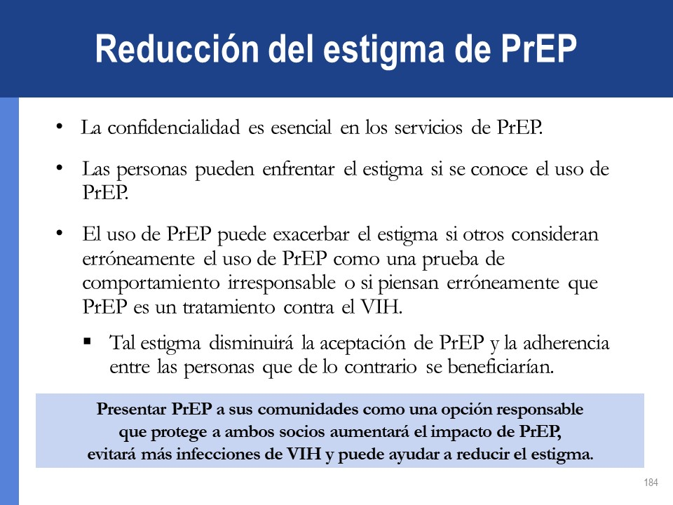

### BRECHAS EN EL CONOCIMIENTO Y LA NECESIDAD DE UNA VIGILANCIA CONTINUA DE PrEP

Las brechas actuales en el conocimiento relacionado con la implementación de PrEP incluyen:

* Seguridad renalde PrEP de FTC TDF en personas con diabetes mellitus e hipertermia sistémica no controlada.
* Uso de 3TC en combinación con TDF para PrEP (aunque para el tratamiento del VIH, 3TC es equivalente a FTC).
* Comparación de los tratamientos de PrEP diarios frente a demanda.
* Eficacia de los tratamientos orales de PrEP a demanda para las mujeres.
* El VHB rebote clínico al suspender PrEP de FTC/TDF: No se observó entre las personas con infección por VHB actual en los ensayos clínicos, aunque la mayoría excluyó a las personas con infección por VHB.

La OMS recomienda ofrecer PrEP como parte de un paquete completo de prevención del VIH integrado con programas de atención de PTMI, prenatal y postnatal en entornos con alta incidencia de VIH. Sin embargo, existe la necesidad de una vigilancia continua de los resultados maternos, del embarazo y del infante, ya que PrEP se extiende para las mujeres en edad fértil.[7]

### RESUMEN DEL MÓDULO 4

* Se debe informar a los usuarios de PrEP sobre cómo reconocer los signos y síntomas de AHI.
* Si alguien que usa PrEP da un resultado positivo en la prueba de VIH, suspenda PrEP inmediatamente y comience el tratamiento de TAR lo antes posible, sin dejar una brecha después de que se suspenda PrEP.
* Si la confirmación de un resultado positivo de la prueba de VIH se retrasa por más de unas pocas horas, pase a TAR completamente supresivo (3 TAR, según las pautas de tratamiento nacionales)
* Idealmente, la creatinina en sangre (TFG) se debe medir antes de iniciar PrEP y *al menos cada seis meses* después de que se inicie PrEP. El inicio de PrEP no se debe retrasar mientras se esperan los resultados de creatinina.

# MÓDULO 5: HERRAMIENTAS DE SUPERVISIÓN Y EVALUACIÓN DE PrEP

###### OBJETIVOS DE APRENDIZAJE

Después de completar el Módulo 5, los participantes podrán:

* Completar correctamente el Registro de evaluación de PrEP, el Registro de centros de PrEP, el Rastreador de seroconversión y el Registro de usuarios de PrEP.
* Usar la Lista de verificación de proveedores para riesgos considerables durante las visitas de seguimiento de PrEP.
* Completar correctamente el Formulario de resumen mensual de PrEP y el Informe trimestral de grupos de PrEP.
* Describir cómo se pueden adaptar las herramientas de M&E de PrEP para uso local.
* Identificar el orden correcto de los pasos que los trabajadores de atención médica deben tomar durante una visita inicial de PrEP.
* Identificar en qué pasos de la visita inicial de PrEP el trabajador de atención de la salud debe completar o consultar el Registro de evaluación de PrEP, el Formulario de evaluación de PrEP para riesgos considerables y elegibilidad, el Flujo de asesoramiento integrado de próximos pasos, el Registro de usuarios de PrEP y el Registro de centros de PrEP.
* Identificar el orden correcto de los pasos que los trabajadores de atención médica deben seguir durante una visita de seguimiento de PrEP.
* Identificar en qué pasos de la visita de seguimiento de PrEP el trabajador de atención de la salud debe completar o consultar la Lista de verificación del proveedor para riesgos considerables, Flujo integrado de asesoramiento en los próximos pasos, Registro de usuarios de PrEP y Registro de centros de PrEP.
* Usar la Lista de verificación del proveedor para la visita inicial de PrEP y la Lista de verificación del proveedor para las visitas de seguimiento de PrEP para orientar las visitas iniciales y de seguimiento de PrEP.

### SUPERVISIÓN Y FORMAS DE EVALUACIÓN

Los formularios de M&E cubiertos en este módulo son:

* Evaluación de PrEP para riesgos considerables y elegibilidad
* Registro de evaluación de PrEP
* Registro de centros de PrEP
* Registro de usuarios de PrEP
* Rastreador de seroconversión
* Formulario de resumen mensual de PrEP
* Informe trimestral de grupos de PrEP

##### Evaluación de PrEP para riesgos considerables y elegibilidad (del Módulo 3)

* El usuario es la fuente de la información necesaria para completar este formulario de evaluación.

##### Registro de evaluación de PrEP

* Complete el Registro de evaluación de PrEP después de la Evaluación inicial de PrEP.
* Registro de evaluación de PrEP debe incluir a *todas las personas* evaluadas para PrEP, independientemente de si son elegibles para PrEP o la rechazan.
* El registro muestra cuántas de las personas evaluadas son elegibles para PrEP y, entre los elegibles, cuántos aceptan o rechazan PrEP.
* El documento fuente para completar el Registro de evaluación es el formulario de Evaluación de PrEP para riesgos considerables y elegibilidad.
* Los datos ayudan a informar a las clínicas y ministerios de salud sobre la elegibilidad y la tasa de aceptabilidad de PrEP y las razones principales por las que no son elegibles para PrEP y su rechazo.
* Los datos pueden informar sobre mayores esfuerzos de divulgación y educación y materiales de IEC.
* El hecho de que una gran cantidad de personas evaluadas sean inelegibles puede informar acerca de cómo se puede revisar el formulario de evaluación, por ejemplo, al agregar KP adicional o grupos vulnerables.

##### Registro de centros de PrEP

* Este formulario se completa después de la evaluación inicial de PrEP, para los usuarios que aceptan iniciar PrEP.
* El proveedor debe hacer preguntas al usuario para completar algunas secciones del formulario.
* Otras secciones se completan mediante los resultados de las pruebas y la información obtenida durante la evaluación de PrEP.
* Este formulario se completa con el usuario, junto con la consulta del formulario de Evaluación de PrEP para riesgos considerables y elegibilidad.
* La sección de Visitas de seguimiento de PrEP del formulario se completará en cada visita de seguimiento.

##### Registro de usuarios de PrEP

* A medida que cada nuevo usuario comienza PrEP, la información relevante se agrega a este registro y las visitas de seguimiento del usuario se registran.
* El documento fuente para completar este formulario es el Registro de centros de PrEP.

##### Rastreador de seroconversión

La seroconversión puede ocurrir cuando:

* El usuario tenía AHI antes de iniciar PrEP.
* El usuario ha tenido poca adherencia y ha estado expuesto al VIH.

*Importancia del rastreador de seroconversión*

* El rastreador se completa durante las visitas de seguimiento para los usuarios de PrEP que se seroconvierten a VIH positivo.
* Las fuentes primarias para completar este formulario son el Registro de usuarios de PrEP y los Registros de TAR.
* Consulte las definiciones de variables y códigos según sea necesario al completar el rastreador.
* El rastreador ayudará a garantizar la vinculación y el seguimiento adecuados de los usuarios diagnosticados con VIH y puede facilitar la información de seroconversiones para la vigilancia.

##### Formulario de resumen mensual de PrEP

* De manera óptima, todos los datos de todos los puntos de prueba de VIH que se refieren a PrEP dentro de un centro se deben combinar e informar aquí.
* La cantidad de usuarios VIH negativo es el "denominador" para evaluar la cobertura de quién es elegible para la evaluación de PrEP. Los datos para las pruebas de VIH y la tabla de resultados deben tomarse de los registros de los servicios de pruebas de VIH de la clínica.
* Los documentos de fuente para completar este formulario son el Registro de usuarios de PrEP y el Registro de evaluación de PrEP.

##### Informe trimestral de grupos de PrEP

* Este formulario se utiliza para recopilar y realizar un seguimiento de los datos por trimestre y grupo de PrEP.
* La fuente para completar este documento es el Registro de usuarios de PrEP.

### ESCENARIOS DE M&E DE PRÁCTICA

##### Escenario de práctica de M&E 1

Joseph, un hombre de 22 años, se presenta en la clínica porque está interesado en iniciar PrEP. Informa que a veces usó condones durante las relaciones sexuales con su pareja masculina VIH positivo. Su pareja está sana y ha estado en TAR por cuatro años. Su carga viral más reciente de "hace unos meses" se informó como 1200 copias/mL. Su última relación sexual sin protección fue la semana pasada. Joseph goza de buena salud y no toma medicamentos. Su prueba rápida de anticuerpos del VIH de hoy es negativa. Joseph informa que le encanta vivir la vida de un momento a otro. Dice que no es bueno en "seguir órdenes" y está preocupado de que se pueda olvidar de tomar sus tabletas. Joseph ha aceptado iniciar PrEP.

##### Escenario de práctica de M&E 2

Marie, una mujer de 18 años, se presentó en la clínica porque se siente enferma y teme que pueda tener VIH. Explica a regañadientes que, durante el año pasado, ha estado teniendo relaciones sexuales por dinero o regalos para mantener a sus dos hijos. Algunas de sus parejas han usado condones y otras no. Ella no sabe si sus parejas tienen VIH. Marie informa que se ha sentido deprimida y enferma durante las últimas semanas. Su prueba rápida de anticuerpos del VIH de hoy es negativa. Después de determinar que no hay sospechas de AHI, Marie aceptó iniciar PrEP.

##### Escenario de práctica de M&E 3

Geraldine, esposa y madre de 30 años, está interesada en iniciar PrEP. Se presentó en la clínica porque escuchó que podía obtener medicamentos que le impedirán contraer el VIH. Ella sospecha que su esposo se ha estado inyectando drogas, ya que llega a casa con marcas de agujas en sus brazos. Geraldine teme que su esposo pueda tener VIH y que la infecte. Informa que su marido no se ha sometido a ninguna prueba. La prueba rápida de anticuerpos del VIH de Geraldine hoy es negativa. Está ansiosa por comenzar PrEP, pero le preocupa que su esposo la vea tomando tabletas y se vuelva abusivo o la obligue a dejar de tomar el medicamento. Geraldine ha aceptado iniciar PrEP.

##### Escenario de práctica de M&E 4

Gabrielle, una mujer casada de 25 años, ha venido a la clínica angustiada por el comportamiento de su marido. Últimamente, él ha estado fuera toda la noche y regresa con marcas de agujas en sus brazos. Ella tiene miedo de que esté usando drogas. Gabrielle ha venido a la clínica para obtener medicamentos para protegerse contra cualquier infección que su esposo pueda tener. Ella siente que no puede controlar su comportamiento, pero puede tratar de protegerse.

A pesar de los problemas con su esposo, Gabrielle tiene relaciones sexuales (vaginales) con su esposo casi todas las semanas. A su esposo no le gusta usar condones. Gabrielle no sabe si su esposo tiene VIH, ya que no quiere hacerse la prueba. Él dice que tales pruebas son para "personas malas". Sin embargo, ella teme que él pueda estar teniendo relaciones sexuales con otras mujeres.

Gabrielle no ha tenido ninguna ITS. No ha tomado PEP. No usa drogas ni comparte material inyectable con otros. La última vez que tuvo sexo con su esposo fue hace dos noches. Se siente bien y no tiene fiebre, ni síntomas de resfriado o gripe. Su prueba rápida de anticuerpos del VIH de hoy es negativa. Gabrielle ha decidido iniciar PrEP.

##### **Escenario** de **práctica de M&E 5**

Justine, una trabajadora sexual de 19 años con un novio que vive con ella, nació como hombre pero ha vivido como mujer desde que tenía 15 años. Ha tenido relaciones sexuales con múltiples parejas masculinas en los últimos seis meses, algunas veces sin condones. No sabe si tiene alguna ITS, pero no tiene síntomas.

El novio de Justine vive con el VIH y ha estado en TAR durante aproximadamente un año. Se ha adherido muy bien al tratamiento y goza de buena salud. Justine está orgullosa de él por este motivo. Justine y su novio usan condones durante el sexo.

Hace unas semanas, a Justine le hicieron una prueba de VIH después de un encuentro aterrador con un usuario. La prueba fue negativa. Justine ha venido a la clínica hoy porque se siente mal. Ha tenido fiebre y escalofríos en los últimos días y quiere medicamentos para sentirse mejor. Usted determina que no hay sospecha de AHI. Justine acepta iniciar PrEP.

##### **Escenario** de **práctica de M&E 6**

Lucien, de 25 años, es un hombre casado que tiene relaciones sexuales regularmente con hombres fuera de su matrimonio, así como con su esposa. Su esposa no sabe que tiene sexo con hombres. Lucien insiste en usar condones durante el sexo con hombres, pero no lo hace con su esposa.

Lucien ha venido a la clínica porque la última vez que estuvo con un hombre, el condón se rompió, y le preocupa que pueda haber contraído VIH. Él no sabe el estado del VIH de sus parejas sexuales masculinas. Asume que su esposa no tiene VIH, pero ella no se ha realizado ninguna prueba. No usa drogas ni comparte material inyectable con otros. La prueba de VIH de Lucien es negativa. Él acepta iniciar PrEP.

##### **Escenario** de **práctica de M&E 7**

Anne, una trabajadora sexual, está interesada en comenzar PrEP. Ella usa condones durante las relaciones sexuales con sus usuarios, pero no con su pareja estable, cuyo estado de VIH se desconoce. Se hizo una prueba de VIH con resultado negativo hace seis meses y quiere evitar la infección de VIH, porque le gustaría tener un bebé con su pareja. Ella está usando un anticonceptivo hormonal inyectable, ya que solía olvidarse de tomar anticonceptivos orales todos los días. La prueba de VIH de Anne es negativa. Ella ha decidido iniciar PrEP.

### Datos de muestra para el formulario de resumen mensual de PrEP

**Usuarios que recibieron pruebas de VIH para la evaluación de PrEP**

| **GÉNERO** | **EDAD** | **ESTADO DE VIH** | **SITUACIÓN** |
| --- | --- | --- | --- |
| Femenino | 21 | Negativo | Pareja masculina VIH positivo |
| Femenino | 18 | Positivo | Trabajadora sexual |
| Masculino | 35 | Negativo | Se inyecta drogas; se sospecha de AHI |
| Femenino | 17 | Negativo | Nació como hombre |
| Masculino | 19 | Negativo | Tiene sexo con hombres |
| Masculino | 25 | Negativo | Pareja femenina VIH positivo |
| Femenino | 31 | Negativo | El esposo tiene sexo con hombres |
| Femenino | 26 | Negativo | Nació como hombre |
| Masculino | 45 | Positivo | Tiene sexo con hombres |
| Femenino | 20 | Negativo | Trabajadora sexual |
| Masculino | 28 | Negativo | Tiene relaciones sexuales con TS; se sospecha de AHI |
| Masculino | 23 | Negativo | Tiene sexo con hombres |
| Femenino | 32 | Positivo | Se inyecta drogas |
| Masculino | 22 | Negativo | Trabajadora sexual |
| Femenino | 52 | Negativo | El esposo tiene relaciones sexuales con TS |
| Femenino | 19 | Negativo | Se inyecta drogas |

#### Usuarios que iniciaron PrEP

* Determine en base a los resultados de las pruebas de VIH y la información de AHI anterior.

Usuarios de PrEP recurrentes y que recibieron pruebas de VIH de seguimiento

| **GÉNERO** | **EDAD** | **ESTADO DE VIH** | **SITUACIÓN** | **PRUEBA DE SEGUIMIENTO** |
| --- | --- | --- | --- | --- |
| Femenino | 21 | Negativo | Pareja masculina VIH positivo | Negativo |
| Femenino | 18 | Positivo | Trabajadora sexual |  |
| Masculino | 35 | Negativo | Se inyecta drogas; se sospecha de AHI | Negativo |
| Femenino | 17 | Negativo | Nació como hombre | Negativo |
| Masculino | 19 | Negativo | Tiene sexo con hombres | Negativo |
| Masculino | 25 | Negativo | Pareja femenina VIH positivo | Negativo |
| Femenino | 31 | Negativo | El esposo tiene sexo con hombres | Positivo |
| Femenino | 26 | Negativo | Nació como hombre | Negativo |
| Masculino | 45 | Positivo | Tiene sexo con hombres | Positivo |
| Femenino | 20 | Negativo | Trabajadora sexual | Negativo |
| Masculino | 28 | Negativo | Tiene relaciones sexuales con TS, se sospecha de AHI | Positivo |
| Masculino | 23 | Negativo | Tiene sexo con hombres | Negativo |
| Femenino | 32 | Positivo | Se inyecta drogas |  |
| Masculino | 22 | Negativo | Trabajadora sexual | Positivo |
| Femenino | 52 | Negativo | El esposo tiene relaciones sexuales con trabajadoras sexuales | Negativo |
| Femenino | 19 | Negativo | Se inyecta drogas | Negativo |

**Instrucciones para el informe trimestral de grupos de PrEP**

Use su Formulario de resumen mensual de PrEP completado y la información (*a continuación)* para completar el Informe trimestral de grupos de PrEP para el Grupo 1.

* Transferencia de entrada: mujer, 24 años, VIH negativo, trabajadora sexual.
* Transferencia de entrada: hombre, 55 años, VIH negativo, tiene relaciones sexuales con hombres.
* Mujer, 19 años, se inyecta drogas, suspendió PrEP debido a una prueba de VIH positiva.
* Ningún usuario de PrEP se detuvo porque ya no corrían un riesgo considerable.
* Hombre, 45 años, tiene relaciones sexuales con hombres, se perdió.
* Ningún usuario de PrEP de este grupo murió.

### PUNTOS DE ENTRADA PARA PrEP

* Clínica o centro ambulatorio
* Prueba de VIH (la más común)
* Pruebas para ITS
* Servicios de violencia sexual y de género.
* Servicios de reducción de daños y otros tratamientos de drogas.
* Servicios prenatales
* Ginecología y servicios reproductivos
* Paciente interno
* Derivado desde la sala de emergencias o personal del hospital
* Pruebas de VIH de divulgación y comunitarias: Los usuarios evaluados en entornos de divulgación comunitarios se pueden referir para PrEP.
* PTMI: Las parejas VIH negativo de mujeres embarazadas con VIH pueden ser referidas para PrEP.
* Servicios de PEP: Los usuarios que completan los servicios de PEP pueden ser referidos para PrEP.

##### Transición de PEP a PrEP

* Los usuarios que se presentan de forma recurrente para PEP pueden ser candidatos para PrEP.
* Los encuentros con PEP se deben considerar como una oportunidad de prevención para ayudar a las personas en riesgo a participar en la reducción sostenida de los riesgos y los servicios de prevención del VIH, incluida PrEP.
* PrEP ofrece una protección más consistente contra el VIH que los cursos repetidos de PEP.

##### Puntos de entrada de PrEP para uso de M&E

* Si su centro tiene varios puntos de entrada, considere adaptar las herramientas de M&E de PrEP para capturar estos puntos.
* Esto proporcionará información muy útil acerca de dónde provienen los usuarios de PrEP, lo que ayudará a informar las estrategias nacionales de prevención y creación de demanda.

### FLUJO DE USUARIOS Y CLÍNICAS DE PrEP

El Flujo de usuarios de PrEP describe la secuencia de los servicios de PrEP que reciben los usuarios nuevos y recurrentes. El flujo de usuarios se debe adaptar a la estructura de la clínica y los procedimientos existentes.

##### Flujo de usuarios y clínicas de PrEP: pasos de la visita inicial

▶ *Los trabajadores de atención médica deben usar la Lista de verificación del proveedor para la visita inicial de PrEP como guía durante la visita inicial de PrEP.*

* + - 1. El usuario llega al centro para obtener HTS.
      2. El usuario recibe asesoramiento previo a la prueba de VIH.
      3. El usuario recibe la prueba de VIH.
      4. El usuario recibe los resultados de la prueba de VIH y el asesoramiento posterior a la prueba.

**4a. Los pacientes VIH positivo** son referidos o vinculados a los servicios de atención y tratamiento de VIH.

**4b. Los usuarios VIH negativo** reciben asesoramiento sobre *todos* los métodos de prevención del VIH, incluida PrEP.

5. El trabajador de atención médica evalúa al usuario con el formulario de Evaluación de profilaxis previa a la exposición (PrEP) para riesgos considerables y elegibilidad.

**▶***Nota: El formulario de Evaluación de profilaxis previa a la exposición (PrEP) para riesgos considerables y elegibilidad se debe iniciar cuando el trabajador de atención médica presente PrEP a un usuario, independientemente de si el usuario está interesado en iniciar PrEP. Esto se debe a que 1) el propósito del formulario de evaluación de PrEP es evaluar la elegibilidad para PrEP, no el interés; y 2) el formulario de evaluación de PrEP también está destinado a captar usuarios que rechazan PrEP.*

6. El trabajador de atención médica determina la elegibilidad de PrEP según la evaluación del formulario de Evaluación de profilaxis previa a la exposición (PrEP) para riesgos considerables y elegibilidad.

7. **El usuario acepta o rechaza PrEP.**

8. El trabajador de atención médica completa el formulario de Evaluación de profilaxis previa a la exposición (PrEP) para riesgos considerables y elegibilidad, y registra la información en el Registro de evaluación de PrEP.

9. **Si el usuario acepta PrEP:** El trabajador de atención médica comienza a completar el Registro de centros de PrEP.

▶*Nota: La información sobre el VHB y la creatinina en el Registro de centros de PrEP se completará más adelante, cuando los resultados de laboratorio estén disponibles.*

10. **Si el usuario** **rechaza la oferta de PrEP para los trabajadores de atención médica**: El trabajador de atención médica evalúa y documenta los motivos de la respuesta y proporciona la reducción de riesgos adicionales y asesoramiento y referencias en prevención.

11. El trabajador de atención médica brinda asesoramiento de prevención de combinación y adherencia de PrEP (con el Flujo de asesoramiento integrado de próximos pasos).

12. El trabajador de atención médica realiza un examen físico regular al usuario, que incluye evaluación y tratamiento para ITS y otras infecciones y una prueba de embarazo (si es necesario).

13. El trabajador de atención médica proporciona una receta de PrEP y una tarjeta de cita con la fecha de la próxima visita de seguimiento programada de PrEP.

14. Se recogen muestras de laboratorio para pruebas de VHB y creatinina sérica. Los laboratorios de VHB y creatinina se pueden recoger en cualquier momento después de que el usuario acepte PrEP y antes de que el usuario abandone la clínica.

15. La receta de PrEP se llena y se entrega, y el usuario abandona el centro.Cada país debe crear un registro de distribución de PrEP.

16. El trabajador de atención médica completa el Registro de usuarios de PrEP.

##### Flujo de usuarios y clínicas de PrEP: pasos de visita de seguimiento

##### ▶ *Los trabajadores de atención médica deben usar la Lista de verificación del proveedor para las visitas de seguimiento de PrEP como guía durante las visitas de seguimiento de PrEP.*

1. El trabajador de atención médica verifica los resultados del laboratorio de creatinina y los registra en el Registro de centros de PrEP.

2. El trabajador de atención médica llama a los usuarios con una depuración de creatinina calculada fuera del rango para suspender PrEP.

3. El usuario llega al centro para una visita de seguimiento programada de PrEP.

4. El usuario recibe asesoramiento previo a la prueba de VIH.

5. El usuario recibe la prueba de VIH.

6. El usuario recibe los resultados de la prueba de VIH y el asesoramiento posterior a la prueba.

**6a. Los usuarios VIH positivo** son referidos o vinculados a los servicios de atención y tratamiento de VIH. El trabajador de atención médica completa el Rastreador de seroconversión.

**6b. Los usuarios VIH negativo** continúan en el programa de PrEP.

7. El trabajador de atención médica analiza los resultados del laboratorio de VHB y creatinina con el usuario.

**7a. Si el usuario dio positivo al VHB,** el trabajador de atención médica considera el tratamiento para el VHB según las pautas nacionales y asesora al usuario sobre la posible recuperación de viremia del VHB.

**7b. Si el usuario obtuvo un resultado negativo para VHB,** el trabajador de atención médica debe hablar con el usuario que recibe la vacuna contra el VHB (si está disponible en el país).

8. El trabajador de atención médica confirma el deseo del usuario de permanecer en PrEP.

9. El trabajador de atención médica evalúa al usuario para detectar un riesgo considerable de infección por VIH con la Lista de verificación de proveedores para ayuda laboral de riesgo considerable.

10. El trabajador de atención médica evalúa los signos y síntomas de AHI.

11. El trabajador de atención médica brinda asesoramiento de prevención de combinación y adherencia de PrEP (con el Flujo de asesoramiento integrado de próximos pasos).

12. El trabajador de atención médica evalúa y maneja los efectos secundarios de PrEP.

13. El trabajador de atención médica proporciona asesoramiento en reducción de riesgos.

14. El trabajador de atención médica realiza un examen físico regular para el usuario, que incluye pruebas de evaluación y tratamiento para las ITS y otras infecciones, y una prueba de embarazo (si es necesario).

15. El trabajador de atención médica vuelve a surtir la receta de PrEP y completa una tarjeta de cita con la fecha de la próxima visita de seguimiento programada de PrEP.

16. Las muestras de laboratorio se recopilan para las pruebas de creatinina sérica cada seis meses.

17. Si una prueba de creatinina resulta anormal, se suspende PrEP.

18. La prescripción de PrEP se surte y se distribuye.

19. El trabajador de atención médica completa las secciones de seguimiento del Registro de centros de PrEP y el Registro de usuarios de PrEP.

**SUSPENSIÓN DE PrEP**

**Pasos para la suspensión de PrEP**

1. Con el usuario, el trabajador de atención médica evalúa los motivos para suspender PrEP y los registra en el Registro de centros de PrEP y en el Registro de usuarios de PrEP.

2. El trabajador de atención médica asesora al usuario que continúe con PrEP durante 28 días después de la última exposición posible al VIH, a menos que esté contraindicado por las pautas de la OMS.

3. El trabajador de atención médica educa al usuario sobre la AHI.

4. El trabajador de atención médica asesora al usuario sobre el uso de métodos alternativos de prevención y proporciona condones, lubricantes y referencias a los servicios de reducción de daños disponibles, según corresponda.

5. El trabajador de atención médica analiza la posibilidad de reiniciar PrEP en el futuro.

**Pasos adicionales**

1. El trabajador de atención médica completa el Formulario de resumen mensual todos los meses para todos los usuarios evaluados para PrEP.
2. El trabajador de atención médica completa el Informe trimestral de grupos de PrEP cada trimestre para todos los usuarios iniciados en PrEP.

### DIVULGACIÓN DE PrEP PARA SEGUIMIENTO

Cuando un usuario pierde una cita de seguimiento de PrEP (es decir, tiene una "cita perdida de PrEP"), un trabajador de divulgación o de atención médica debe hacer lo siguiente:

1. Trate de comunicarse con el usuario por teléfono dentro de las 24 horas de la cita perdida.

* Si se puede contactar al usuario por teléfono, vuelva a programar la cita para la fecha más temprana posible.

1. Agregue los nombres de los usuarios a los que *no* se puede acceder por teléfono a una lista de usuarios que necesitan visitas en su hogar o en comunidad.

* Intente visitar al usuario en su hogar o comunidad con la información de contacto que tiene archivada.
* Si el usuario se encuentra y se involucra a través de la divulgación, reprograme la cita de PrEP para la fecha más temprana posible.
* Si un usuario no desea regresar a la clínica, brinde asesoramiento sobre la importancia de las pruebas de VIH antes de suspender PrEP.
* Actualice el registro de PrEP para indicar que el usuario ha suspendido PrEP y por qué.
* Si *no* se ubica al usuario y *no* está comprometido, continúe la divulgación durante 90 días después de la cita perdida.
* Continúe intentando comunicarse con el usuario por teléfono (si corresponde).
* Documente todos los intentos de llegar a los usuarios de "citas perdidas de PrEP" y los resultados.

1. Después de una "cita perdida de PrEP", el usuario pierde una cita de PrEP por más de 90 días, reclasifíquelo como perdido en el seguimiento (LTFU).

* Puede hacer un último intento de comunicarse con el usuario a los 90 días, pero después de eso, no se intentará realizar una nueva divulgación.
* Para los usuarios que no han sido contactados o que no proporcionan información suficiente para ser clasificados con otro resultado después de 90 días (es decir, el usuario suspendió PrEP), documente el estado de LTFU del usuario en el registro de PrEP apropiado y regístrelo.

### Definiciones del usuario de PrEP

**El usuario inició PrEP:** Ha completado el formulario de evaluación de elegibilidad de PrEP e inició de PrEP.

**El usuario rechazó PrEP:** Ha completado el formulario de selección de elegibilidad de PrEP y se determinó que es elegible, pero rechazó la oferta de PrEP.

**El usuario suspendió PrEP:** Ha iniciado PrEP pero se ha documentado que se niega a continuar tomando PrEP por cualquier motivo.

Cita de PrEP perdida: Ha iniciado PrEP y no ha asistido a una cita de seguimiento de PrEP en los últimos 90 días.

Se perdió en el seguimiento: Ha iniciado PrEP y no ha asistido a una cita de seguimiento de PrEP por más de 90 días.

### RESUMEN DEL MÓDULO 5

* El seguimiento de los datos de evaluación de PrEP puede informar un aumento de los esfuerzos de divulgación y educación, y los materiales de IEC.
* El seguimiento de los datos de seroconversión de PrEP ayudará a garantizar la vinculación y el seguimiento adecuados de los usuarios diagnosticados con VIH y puede facilitar la información de seroconversiones para la vigilancia.
* Los usuarios que se presentan más de una vez para PEP pueden ser candidatos para PrEP. Involucre a estos usuarios en la reducción sostenida de riesgos y en los servicios de prevención de VIH, incluida PrEP.
* Si su centro tiene varios puntos de entrada, considere adaptar las herramientas de M&E de PrEP para capturar estos puntos.

# MÓDULO 6: ANÁLISIS DESPUÉS DE LA CAPACITACIÓN, EVALUACIÓN Y CIERRE

El capacitador proporcionará la Evaluación posterior a la capacitación y el Formulario de evaluación de capacitación.

# APÉNDICE

1. **Evaluación previa y posterior a la capacitación**
2. **Materiales en las carpetas de los participantes**
3. **Procedimiento clínico de PrEP**
4. **Evaluación de riesgos considerables de infección por VIH**
5. **Lista de verificación del proveedor para la visita inicial de PrEP**
6. **Lista de verificación del proveedor para las visitas de seguimiento de PrEP**
7. **Lista de verificación de proveedores para riesgos considerables**
8. **Preguntas frecuentes sobre PrEP**

### A. Evaluación previa y posterior a la capacitación para la capacitación de PrEP para Proveedores de salud

*Marque la respuesta correcta a cada pregunta a continuación:*

1. **¿La siguiente expresión es verdadera o falsa? "La profilaxis previa a la exposición (PrEP) es un medicamento que se toma de por vida".**
2. Verdadero
3. Falso
4. **El asesoramiento para apoyar el uso y la adherencia de la PrEP puede ser proporcionada por:**

*(Seleccione todas las que correspondan).*

1. Farmacéuticos
2. Enfermeras
3. Orientadores técnicos
4. Compañeros de trabajo
5. **¿Cuáles de los siguientes son los tratamientos recomendados por la OMS para PrEP?**

*(Seleccione todas las que correspondan).*

1. Tenofovir/emtricitabina (TDF/FTC)
2. Tenofovir/emtricitabina + efavirenz (TDF/FTC) + (EFV)
3. Tenofovir/lamivudina (TDF/3TC)
4. Zidovudina/lamivudina (AZT/3TC)
5. **¿La siguiente expresión es verdadera o falsa? " Es seguro usar PrEP durante el embarazo y la lactancia".**
6. Verdadero
7. Falso
8. **PrEP es seguro de usar con:**

*(Seleccione todos los que correspondan).*

1. Anticoncepción hormonal
2. Drogas recreativas
3. Alcohol
4. Antibióticos
5. **PrEP se debe suspender si:**

*(Seleccione todas las que correspondan).*

1. El trabajador en salud decide que ya no es adecuado para el usuario.
2. La depuración de creatinina estimada disminuye a <60 ml/min.
3. El usuario informa dolores de cabeza y malestar estomacal.
4. El usuario da positivo en la prueba de VIH
5. **¿La siguiente expresión es verdadera o falsa? "Las personas VIH negativo utilizan PrEP y la** **profilaxis posterior a la exposición (PEP) para prevenir la adquisición del VIH"**
6. Verdadero
7. Falso
8. **PrEP se puede ofrecer como parte de un paquete integral de prevención del VIH para:**

*(Seleccione todas las que correspondan).*

1. Hombres que tienen sexo con hombres
2. Personas con exposición potencial al VIH en las últimas 72 horas
3. Personas que se inyectan drogas
4. Parejas serodiscordantes
5. **¿La siguiente expresión es verdadera o falsa? "PrEP protege contra una variedad de infecciones de transmisión sexual".**
6. Verdadero
7. Falso
8. **¿La siguiente expresión es verdadera o falsa? "PrEP es una nueva droga".**
9. Verdadero
10. Falso
11. **El asesoramiento para apoyar la adherencia de PrEP debe incluir:**

*(Seleccione todos los que correspondan).*

1. Un enfoque centrado en el usuario
2. Identificación de barreras para tomar PrEP
3. Identificación de estrategias específicas del usuario para usar PrEP efectivamente
4. Integración del uso del condón

### B. Materiales necesarios para las carpetas de los participantes

Cada carpeta del participante debe incluir:

1. **Evaluación previa a la capacitación**
2. **Evaluación posterior a la capacitación**
3. **Formulario de evaluación de la capacitación**
4. **Ayudas de trabajo de PrEP**
   1. **Procedimiento clínico de PrEP**
   2. **Cuadro de evaluación de riesgos considerables de infección por VIH**
   3. **Lista de verificación del proveedor para la visita inicial de PrEP**
   4. **Lista de verificación del proveedor para las visitas de seguimiento de PrEP**
   5. **Lista de verificación de proveedores para riesgos considerables**
   6. **Preguntas frecuentes sobre PrEP**
5. **El paquete de herramientas de M&E de PrEP, incluye:**
   1. **Evaluación de profilaxis previa a la exposición (PrEP) para riesgos considerables y elegibilidad**
   2. **Registro de evaluación de PrEP**
   3. **Registro de centros de PrEP**
   4. **Registro de usuarios de PrEP**
   5. **Rastreador de seroconversión**
   6. **Formulario de resumen mensual de PrEP**
   7. **Informe trimestral de grupos de PrEP**

### C. Visitas de seguimiento de PrEP

**Confirmar el estado negativo del VIH**

* Realice una prueba rápida de VIH de acuerdo con las pautas/algoritmos nacionales.
* Vincule rápidamente a las personas VIH positivas a los servicios de atención y tratamiento.

**El usuario que es sexualmente activo en una población con alta prevalencia de VIH (ya sea en la población general o grupo de población clave), *además* de los informes de *cualquiera* de los siguientes *en los* *últimos seis meses:***

* Relaciones sexuales vaginales o anales sin condones con más de una pareja. O
* Pareja sexual con uno o más riesgos de VIH. O
* Historial de una infección de transmisión sexual (ITS) según la prueba de laboratorio y el tratamiento sindrómico de ITS y la autoevaluación. O
* Historial de uso de profilaxis posterior a la exposición (PEP)

**O Usuario que informa un historial de intercambio de material o equipo de inyección con otra persona *en los últimos seis meses.***

**O Usuario que informa haber tenido una pareja sexual en los últimos seis meses* que es VIH positivo *Y* que no ha recibido un tratamiento eficaz contra el VIH.**

\**En TAR durante menos de seis meses, o tiene una adherencia inconsistente o desconocida*.

**Evaluación de riesgos considerables por VIH**

Los usuarios son elegibles si cumplen con **TODOS** los criterios a continuación:

* VIH negativo.
* Están en riesgo considerable de VIH.
* No tienen signos ni síntomas de infección aguda por VIH.
* Tienen depuración de creatinina (eGFR) >60 ml/min.*

\**La ausencia de resultados de creatinina no debe retrasar el inicio de PrEP. Los proveedores deben iniciar PrEP el mismo día y luego suspenderla más adelante, si la eGFR del paciente no está dentro del rango apropiado.*

**Establecer la elegibilidad**

* **Planee las visitas de seguimiento un mes después de comenzar PrEP y cada tres meses a partir de entonces.**

**En las visitas de seguimiento:**

* Repita la prueba de VIH.
* Pregunte acerca de los efectos secundarios.
* Apoye y vigile la adherencia.
* Haga asesoramiento de reducción de riesgos.
* Haga asesoramiento de planificación familiar, y proporcione condones y lubricantes.
* Evalúe las ITS.
* Repita eGFR después de seis meses en PrEP.
* Prescriba PrEP.
* Programe una visita de seguimiento y proporcione una tarjeta de cita con la fecha.

**Visitas de seguimiento de PrEP**

**Iniciación de PrEP**

* Proporcione información sobre PrEP, la importancia de la adherencia, los posibles efectos secundarios y un calendario de seguimiento.
* Evalúe y maneje las ITS.
* Haga asesoramiento de reducción de riesgos y proporcione condones y lubricantes.
* Haga asesoramiento de adherencia a PrEP.
* Prescriba PrEP.
* Programe una visita de seguimiento y proporcione una tarjeta de cita con la fecha.
* Haga hincapié en la importancia de volver a la clínica y notificar a un proveedor, si se presentan efectos secundarios o signos y síntomas de infección aguda por VIH.

### D. Evaluación de riesgo considerable de infección por VIH *(según el historial en los últimos seis meses)*

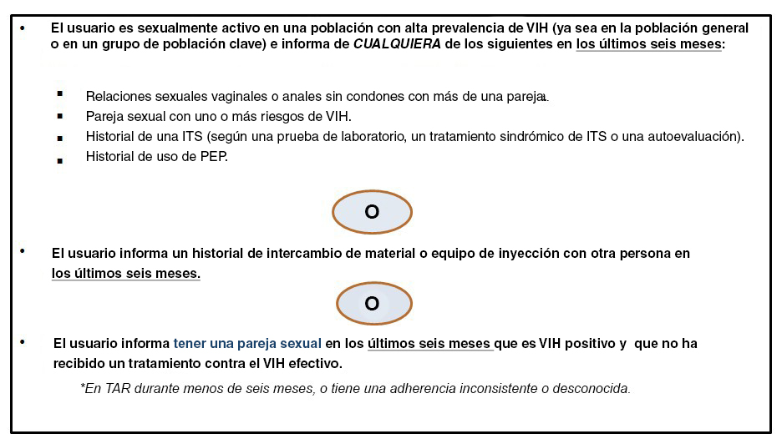

### E. Lista de verificación del proveedor para la visita inicial de PrEP

**❑ Realizar pruebas de VIH (con el algoritmo en las pautas nacionales de pruebas de VIH).**

* Evalúa el estado de la infección por VIH.

**❑ Excluir la infección aguda por VIH.**

* Pregunte sobre la última exposición potencial al VIH.
* Pregunte y busque síntomas similares a la gripe.

**❑ Evaluar los riesgos considerables de VIH.**

**❑ Evaluar los signos y síntomas de la enfermedad renal.**

* Para identificar una posible insuficiencia renal preexistente, si los resultados de laboratorio no están disponibles el día de la prueba.

**❑ Realizar pruebas de creatinina sérica (calcular TFG).**

La ausencia de resultados de creatinina no debe retrasar el inicio de PrEP. Los proveedores deben iniciar PrEP el mismo día y luego suspenderla más adelante, si la TFG del paciente no está dentro del rango apropiado.

**❑ Evaluar la existencia de hepatitis B (HBsAg).**

* Para identificar infección por hepatitis B (VHB) no diagnosticada.
* Para identificar a los elegibles para la vacunación contra la hepatitis B.

**❑ Evaluar infecciones de transmisión sexual (ITS).**

* Realice pruebas de ITS sindrómicas y etiológicas (según las pautas locales).
* Prueba rápida de reagina plasmática (RPR) para sífilis (si está disponible).

**❑ Conducir asesoramiento de reducción de riesgo.**

* Refiera a los usuarios según sus necesidades (es decir, para apoyo social, reducción de daños, programas de violencia de género, etc.).

**❑ Asesoramiento en planificación familiar.**

* Realice una prueba de embarazo para mujeres.
* Proporcione condones y lubricantes.
* Proporcione otro anticonceptivo.

**❑ Proporcionar información sobre PrEP, incluidos los posibles efectos secundarios; programar una visita de seguimiento.**

**❑ Conducir asesoramiento de adherencia a PrEP.**

**❑**  **Prescribir PrEP.**

**❑**  **Programar la próxima cita de seguimiento de PrEP y proporcionar una tarjeta de cita.**

*\*Esta lista de verificación debe estar alineada con las pautas nacionales sobre PrEP.*

**F.** **Lista de verificación del proveedor para las visitas de seguimiento de PrEP**

❑ **Breve asesoramiento de PrEP**

* Pregunte acerca de los signos y síntomas de la infección aguda por VIH.
* Evalúe el riesgo continuo sustancial de contraer VIH.
* Confirme que el usuario desea permanecer en PrEP.
* Revise los facilitadores y las barreras para el uso de PrEP.

❑ **Asesoramiento de adherencia**

* Evalúe la adherencia y los desafíos de adherencia.
* Proporcione asesoramiento de adherencia.
* Analice la importancia del uso efectivo de PrEP.

❑ **Evaluación y manejo de efectos secundarios**

* Pregunte y controle los efectos secundarios.

❑ **Confirmación del estado VIH negativo**

* Repita la prueba del VIH un mes después de comenzar PrEP, luego, cada tres meses a partir de entonces.

❑ **Cálculo de depuración de creatinina estimada (TFG): Frecuencias recomendadas**

* Al menos cada seis meses, con *más frecuencia* si hay antecedentes de afecciones que afectan el riñón (como diabetes, hipertensión, nefropatía crónica).
* Verifique los resultados de las pruebas de creatinina, calcule la depuración de creatinina y agregue los resultados a los formularios correspondientes.
* **Evaluación de infecciones de transmisión sexual (ITS)**

❑ **Asesoramiento de reducción de riesgo**

* Refiera a los usuarios según sus necesidades específicas (es decir, para apoyo social, reducción de daños, programas de violencia de género, etc.).

❑ **Asesoramiento en planificación familiar.**

* Realice una prueba de embarazo para las mujeres, si se indica**.**
* Proporcione condones y lubricantes.
* Proporcione otro anticonceptivo.

❑ **PrEP prescrita**

❑ **Programe la próxima cita y proporcione la tarjeta de cita**

**SUSPENDA PrEP cuando un usuario que usa PrEP da positivo para VIH y comuníquese rápidamente con los servicios de tratamiento y atención.   
Inicie TAR para la infección por VIH inmediatamente.**

*\* Lista de verificación para alinearse con las pautas nacionales sobre PrEP\**

### G. Lista de verificación de proveedores para riesgos considerables

|  |
| --- |
| **Los proveedores deben evaluar el riesgo considerable de un usuario en cada visita de seguimiento de PrEP al hacer las siguientes preguntas. *Si al menos se marca un elemento, el usuario corre un riesgo considerable.*** |
| **Usted...**   * ¿Tuvo relaciones sexuales vaginales con más de una pareja con un estado de VIH desconocido en los últimos seis meses?   S  N (En caso *afirmativo*, marque el riesgo considerable).   * ¿Tuvo sexo vaginal sin condón en los últimos seis meses?   S  N (En caso *afirmativo*, marque el riesgo considerable).   * ¿Ha tenido relaciones sexuales anales en los últimos seis meses?   S  N (En caso *afirmativo*, marque el riesgo considerable).   * ¿Ha tenido relaciones sexuales a cambio de dinero, bienes o servicios en los últimos seis meses?   S  N (En caso *afirmativo*, marque el riesgo considerable).   * ¿Se ha inyectado medicamentos en los últimos seis meses?   S  N (En caso *afirmativo*, marque el riesgo considerable).   * ¿Se le ha diagnosticado una infección de transmisión sexual (ITS) más de una vez en los últimos 12 meses?   S  N (En caso *afirmativo*, marque el riesgo considerable).   * ¿Ha tomado profilaxis posterior a la exposición (PEP) en caso de exposición al VIH en los últimos seis meses?   S  N (En caso *afirmativo*, marque el riesgo considerable).   * ¿Tiene una pareja que está viviendo con VIH?   S  N No sabe  (En caso *negativo* o *no sabe*, continúe a Clasificación de riesgos del usuario).   * ¿Su compañero VIH positivo está en TAR?   S  N No sabe  (En caso *negativo* o *no sabe*, marque los riesgos considerables).   * ¿Su pareja VIH positivo ha estado en TAR por *menos de* seis meses?   S  N No sabe  (En caso *negativo* o *no sabe*, marque los riesgos considerables). |
| **Clasificación de riesgos del usuario**  **RIESGO CONSIDERABLE (***Se marca al menos un elemento que indica un riesgo considerable arriba)*  **NO ES UN RIESGO CONSIDERABLE** *(Si no se marca ninguno de los elementos de riesgo considerable anteriores)* |

**H.** **Preguntas frecuentes sobre PrEP**

**¿Qué es PrEP?**

PrEP significa **pr**ofilaxis **p**revia a la **e**xposición. Es una pastilla diaria única que lo **protege** de infectarse con el VIH. Funciona cuando lo toma **antes** de estar expuesto al VIH.

**¿Quién debería usar PrEP?**

PrEP es para **cualquier persona** (tanto hombres como mujeres) que esté en un riesgo considerable de infectarse con el VIH. Es para situaciones y momentos en los que puede tener un alto riesgo de infección por VIH.

**¿PrEP es un nuevo medicamento?**

No. PrEP no es nueva. PrEP está hecha de medicamentos antirretrovirales (medicamentos contra el VIH) que se usan para ayudar a tratar a las personas VIH positivo y para prevenir la transmisión del VIH de madre a hijo.

**¿Cuándo y cómo uso PrEP?**

* Consulte a un proveedor de atención médica para averiguar si es elegible para PrEP.
* Si le recetan PrEP, debe tomar una pastilla todos los días.
* Puede tomar PrEP a cualquier hora del día y en diferentes momentos en días diferentes, siempre y cuando tome una pastilla todos los días.
* Puede tomar PrEP con o sin alimentos.
* Al iniciar o reiniciar PrEP, debe tomarla todos los días durante al menos siete días antes de estar protegido.
* Debe consultar a su proveedor de atención médica para visitas de seguimiento regulares mientras esté en PrEP.
* Mientras toma PrEP, se debe realizar una prueba de VIH cada tres meses para asegurarse de que no esté infectado.

**¿Cuánto tiempo uso PrEP?**

Se recomienda el uso de PrEP como protección adicional para las personas que se encuentran en un nivel considerable y continuo de infección por VIH. Para la mayoría de las personas, PrEP no será un medicamento de por vida. Es por un momento de su vida en el que siente que corre el riesgo de contraer VIH con regularidad o frecuencia. Como parte de su atención de seguimiento para PrEP, su proveedor de atención médica lo ayudará a evaluar su riesgo y decidirá si PrEP sigue siendo apropiada para usted. Si desea interrumpir PrEP, hable con su proveedor de atención médica sobre cómo suspenderla de manera segura.

**¿Qué tan bien funciona PrEP?**

PrEP no proporciona una protección del 100 %, pero es altamente efectiva y brinda una gran protección contra el VIH. Entre los usuarios que toman PrEP consistentemente, según lo prescrito, PrEP reduce el riesgo de infección por VIH durante las relaciones sexuales en más del 90 %.

**¿Qué pasa si me olvido de una dosis?**

Si olvida una dosis, simplemente tómela cuando lo recuerde. Por ejemplo, si usualmente toma PrEP por la mañana, pero un día, a las 10 de la noche, se da cuenta de que se olvidó, está bien tomar una pastilla y reanudar la toma a su horario habitual de la mañana al día siguiente. Recuerde, la PrEP es efectiva cuando se toma todos los días.

**¿PrEP es una vacuna contra el VIH?**

No. PrEP no es una vacuna contra el VIH. PrEP es una pastilla que funciona solo cuando se toma de manera continua y correcta: una pastilla por día. A diferencia de una vacuna, la PrEP deja de funcionar una vez que deja de tomarla.

**¿Tendré efectos secundarios mientras tomo PrEP?**

Puede experimentar algunos efectos secundarios, como náuseas, vómitos o dolor abdominal, pero estos generalmente se detienen en las primeras semanas de inicio de PrEP.

**¿PrEP afectará mi hígado?**

No. Varios estudios han demostrado que los medicamentos de PrEP no afectan el hígado. Sin embargo, el mismo medicamento que se usa para PrEP también se usa para tratar la hepatitis B (una enfermedad hepática), por lo que antes de comenzar con PrEP, primero se debe realizar un examen de evaluación de hepatitis B para asegurarse de que su hígado esté bien.

**¿PrEP afectará mis riñones?**

Para algunos usuarios, la PrEP puede afectar los riñones. Es importante que un profesional de la salud haga un control de los riñones a los usuarios mediante una prueba de creatinina, ya que los problemas renales causados por PrEP pueden no ser evidentes o mostrar algún síntoma.

**¿Puedo tomar PrEP si uso alcohol o drogas?**

Sí. PrEP funciona si usted consume alcohol o usa drogas recreativas.Sin embargo, el consumo de alcohol y drogas puede hacer que olvide tomar PrEP. Consulte a su proveedor si necesita ayuda con el uso de alcohol o drogas.

**¿PrEP funcionará si soy VIH positivo?**

No. PrEP es solo para personas VIH negativo. Debe realizarse una prueba de VIH con regularidad mientras esté tomando PrEP.

**Acabo de tener relaciones sexuales sin condón con alguien que es VIH positivo. ¿Debo tomar PrEP?**

No. PrEP funciona solo cuando se toma **antes** de exponerse al VIH. Si tiene relaciones sexuales con alguien que cree que puede ser VIH positivo, acuda de inmediato a un proveedor de atención médica y solicite **PEP** (profilaxis posterior a la exposición).

**Si tomo PrEP todos los días, ¿puedo dejar de usar condones?**

No. PrEP no protege contra otras infecciones de transmisión sexual (ITS) o el embarazo, como lo hacen los condones. Los condones también proporcionan protección adicional contra el VIH. Debe usar condones incluso cuando toma PrEP.

**¿Puedo usar PrEP y anticoncepción hormonal (por ejemplo, oral, inyectables, implantes) al mismo tiempo?**

Sí. Es seguro usar PrEP y anticoncepción hormonal (es decir, control de la natalidad) al mismo tiempo. La toma conjunta no reduce su efectividad.

**¿Tengo que decirles a mis compañeros que estoy tomando PrEP?**

No. PrEP puede ser privada. No tiene que decirle a nadie que está tomando PrEP a menos que quiera hacerlo. Sin embargo, a las personas a veces les resulta útil decirle a un compañero, amigo o familiar que están tomando PrEP para que las personas puedan apoyar el uso de PrEP.

**¿PrEP causará disfunción eréctil, "pérdida de potencia", esterilidad o infertilidad?**

No. Durante varios años, los hombres que han tomado PrEP no han tenido ninguno de estos problemas.

**¿Puedo usar PrEP si estoy embarazada o dando de lactar?**

Sí. Es seguro usar PrEP durante el embarazo y la lactancia.

**¿Puedo tomar dos tabletas de PrEP justo antes de tener relaciones sexuales para evitar contraer el VIH?**

No.Para evitar posibles efectos secundarios, debe tomar sus medicamentos de PrEP todos los días según lo prescrito.

**¿Mi pareja y yo podemos tomar PrEP?**

Sí. PrEP es para todas las personas con un riesgo considerable de contraer VIH.

**¿Puedo dar PrEP a mis hijos si son sexualmente activos?**

No. Para garantizar una evaluación y un seguimiento adecuados, solo los trabajadores de atención médica pueden administrar PrEP. Si cree que su hijo tiene un riesgo considerable de contraer una infección por el VIH, busque servicios en una clínica.

**¿Cuándo y cómo puedo suspender la PrEP?**

Iniciar PrEP no significa tomar PrEP por el resto de su vida. Puede dejar de hacerlo si ya no tiene un riesgo considerable de contraer una infección por VIH. Sin embargo, después de su última exposición potencial al VIH, debe seguir tomando PrEP durante 28 días más. Si desea suspender PrEP, consulte a su proveedor de atención médica.

**¿Qué otra cosa puedo hacer para seguir siendo VIH negativo?**

* Use PrEP junto con otras formas de prevenir el VIH, como:
* Usar condones cada vez que tenga relaciones sexuales.
* Hacerse pruebas de VIH con regularidad para usted y sus parejas.
* Ser evaluado y tratado para las ITS.
* Obtener asesoramiento y apoyo para reducir los comportamientos que lo ponen en riesgo de contraer el VIH.

**¿Cómo se compara la PrEP con la PEP (profilaxis posterior a la exposición)?**

* Tome PrEP antes de estar expuesto al VIH; y tome PEP después de haber estado expuesto al VIH.
* PrEP se toma siempre que exista un riesgo considerable de infección por VIH.   
  PEP se toma solo 28 días después de la exposición al VIH.
* Ambos proveedores de cuidados de salud los administran a personas VIH negativo para evitar el contagio.
* Ambos se deben tomar de forma correcta y continua para que funcionen bien.
* Ambos usan medicamentos para el tratamiento del VIH a fin de ayudar a detener la infección del VIH en las personas expuestas a este virus.

**¿Qué otros países usan PrEP?**

Los medicamentos en PrEP se han aprobada en los Estados Unidos, Sudáfrica, Brasil, Perú, Kenia, Canadá, Australia, Bélgica, Botsuana, República Checa, Dinamarca, Reino Unido, Francia, Lesoto, Namibia, Países Bajos, Taiwán, Tailandia, Zambia, Zimbabue y otros.

**RECUERDE**

* PrEP es una tableta que se toma una vez al día para prevenir la infección por VIH.
* PrEP funciona mejor si lo toma todos los días según lo prescrito.
* Si toma PrEP según lo prescrito, evitará que se infecte con el VIH.
* PrEP no protege contra otras ITS o el embarazo.
* PrEP es privada. No tiene que decirle a nadie que la está utilizando.
* PrEP es segura. Los efectos secundarios leves, que algunas personas experimentan, generalmente desaparecen después de las primeras semanas.
* Debe tomar PrEP bajo el cuidado de un proveedor de atención médica y acudir a la clínica para visitas de seguimiento regulares.
* PrEP no es un medicamento de por vida. Es por un momento en la vida, cuando se siente en un riesgo considerable de exposición al VIH.

**¿Tiene más preguntas sobre la PrEP?   
¡Venga a vernos para obtener más información**!

1. http://www.who.int/hiv/topics/prophylaxis/en/
2. Fonner VA, Dalglish SL, Kennedy CE, et al. Effectiveness and safety of oral HIV pre-exposure prophylaxis (PrEP) for all populations: A systematic review and meta-analysis. *SIDA* 2016(30):1973-1983. doi:10.1097/QAD.0000000000001145.
3. Adaptado de: *World Health Organization. WHO Implementation Tool for Pre-Exposure Prophylaxis (PrEP) of HIV Infection. Module 3: Counsellors. Geneva: WHO; 2017. Licencia: CC BY-NC-SA 3.0 IGO*.
4. Adaptado de: *World Health Organization. WHO Implementation Tool for Pre-Exposure Prophylaxis (PrEP) of HIV Infection. Module 3: Counsellors. Geneva: WHO; 2017. Licencia: CC BY-NC-SA 3.0 IGO.*
5. Amico K R, McMahan V, Goicochea P, et al. Supporting study product use and accuracy in self-report in the iPrEx study: next step counseling and neutral assessment. *AIDS and Behavior.* 2012;16(5):1243-1259.
6. Adaptado de: *Herramienta de implementación de la OMS para la profilaxis previa a la exposición (PrEP) de la infección por VIH.* Ginebra: Organización Mundial de la Salud; 2017. Licencia: CC BY-NC-SA 3.0 IGO.
7. OMS *WHO Technical Brief: Preventing HIV During Pregnancy and Breastfeeding in the context of Pre-Exposure Prophylaxis (PrEP).* Ginebra: Organización Mundial de la Salud; 2017. Licencia: CC BY-NC-SA 3.0 IGO.